Spis treści
1.0 Opis innowacji społecznej 5
1.1 Opis systemu MED-box 5
1.2 Problem, na który odpowiada innowacja 6
1.3 Grupa odbiorców 7
1.4 Do czego ma służyć rozwiązanie? 7
2.0 Funkcje systemu 8
2.1 Rejestracja i logowanie 8
2.1.1 Funkcjonalność ekranu 9
2.2 Ekran przypomnienia hasła 9
2.3 Ekran rejestracji 9
2.3.1 Funkcjonalności ekranu 10
2.4 Ekran główny i menu nawigacyjne systemu MED-box 11
2.4.1 Funkcjonalność ekranu 11
2.5 Ekran EKG 11
2.5.1 Funkcjonalność ekranu 11
2.6 Ekran wyniku pomiaru EKG 11
2.7 Ekran pomiaru ciśnienia 13
2.7.1 Funkcjonalność ekranu 14
2.8 Ekran pomiaru temperatury 14
2.8.1 Funkcjonalność ekranu 15
2.9 Ekran pomiaru SpO2 15
2.9.1 Funkcjonalność ekranu 15
2.10 Ekran pomiaru Akcja serca 15
2.10.1 Funkcjonalność ekranu 16
2.11 Ekran osoby alarmowe 16
2.11.1 Funkcjonalność ekranu 16
2.12 Ekran pomiaru glukometrem 16
2.12.1 Funkcjonalność ekranu 16
3. Rekomendowany instruktaż użytkowania systemu 18
3.1 Checkme Pro 18
3.2 Ciśnieniomierz AirBP 23
3.3 Glukometr 24
3.4 Urządzenia kompatybilne 25
3.5 Montaż techniczny 25
3.6 Montaż informatyczny - konfiguracja systemu z posiadanym przez seniora smartfonem 26
3.7 Trening seniora/opiekuna dotyczący użytkowania. 28
3.7.1 Instrukcja wykonywania pomiarów 28
3.8 Informacje podstawowe o urządzeniu Checkme PRO 28
3.9 Ekran główny 30
4 Korzystanie z urządzenia Checkme Pro 30
4.1 Przed użyciem 30
4.2 Przed użyciem EKG 31
4.2.1 Ostrzeżenia i środki ostrożności Przed użyciem EKG 31
4.2.2 Rejestrator EKG 32
4.3 Przed użyciem pomiar Temperatury 37
4.3.1 Wykonywanie pomiaru temperatury 39
4.4 Oksymetr 40
4.5 Włączanie/wyłączanie Bluetooth 43
5. Przebieg i weryfikacja procesu testowego 44
5.1 Funkcjonowanie Systemu MED-box w kontekście opieki 45
5.2 Przydatności i rzetelności pozyskanych danych z punktu widzenia lekarza sprawującego opiekę w ramach systemu 47
5.3 Sprawność i skuteczności podejmowanych interwencji 50
5.4 Użyteczność narzędzia 52
5.5 Rekomendacje 53
5.6 Wnioski 55
6. Rekomendacje i zalecenia dla użytkowników systemu MED-box 57
6.1 Zalecenia dla użytkowników 57
6.2 Zalecenia dla programistów 57
7. Profil pacjenta rekomendowanego do objęcia wsparciem 58
7.1 Profil Pacjenta 58
a. Pacjent z cukrzycą 58
b. Pacjent z nadciśnieniem 60
c. Pacjent z arytmią/migotanie przedsionków 61
7.2 Profil Rodziny Pacjenta 63
7.3 Profil infrastrukturalny 64
8. Dokumentacja techniczna 64
8.1 Bluetooth 64
8.2 Android Studio 65
8.3 Manifest Android 65
8.4 Profil Bluetooth 65
8.5 Usługi (Services) 66
8.6 Characteristics (Charakterystyki) 66
8.7 UUID - uniwersalny niepowtarzalny identyfikator 67
8.8 HCI Log (Narzędzia programistyczne android) 67
8.9 Technologia aplikacji 67
8.10 Bezpieczeństwo danych i reguł dostępu 67
8.11 Opis wykorzystywanych bibliotek, technologii i frameworków 68
8.12 Opis katalogów aplikacji 68
8.13 Opis najważniejszych elementów 69
8.13.1 BTConnectListener 69
8.13.2 BTConst 70
8.13.3 BTUtils 72
8.13.4 Pobranie informacji o danych z urządzenia 73
8.13.5 ReadFileListener 74
8.14 Cykliczny kod nadmiarowy 74
8.14.1 Tabela CRC8 74
8.15 ECGInnerItem 75
8.16 ECGItem 78
8.17 TempItem 80
8.18 BPItem 81
8.19 Przykład wyświetlenia zmiennych w layoucie 83
8.20 Uwierzytelnienie bazy danych 83
8.21 Opis functions.php 84
8.22 Opis register.php 85
8.23 Struktura tabeli pacjenci 85
9. Kod źródłowy 86
10. Katalog urządzeń 87
11. Wystandaryzowany druk diagnostycznego wywiadu kwalifikacyjnego 87

  - Opis innowacji społecznej
  - Opis systemu MED-box
„Inteligentny system wsparcia MED-box” jest systemem teleinformatycznym, wykrywającym sytuację zagrożenia zdrowia i/lub życia osoby starszej. Rozwiązanie zapewnia osobom starszym po 65 roku życia, skuteczną profilaktykę najczęstszych i najgroźniejszych dla życia chorób wieku geriatrycznego (zawałów, udarów i wylewów) poprzez wczesne wykrywanie zagrożeń. Zakłada zdalne realizowanie usługi polegającej na:
- zbieraniu i gromadzeniu parametrów życiowych osoby, takich jak: EKG, częstość akcji serca, ciśnienie krwi, saturacja krwi, temperatura ciała, pomiar glukozy. Dane zbierane są poprzez umieszczenie w otoczeniu chorego: urządzenia telemedycznego Checkme Pro, ciśnieniomierza AirBP oraz glukometru.
- możliwość wysyłaniu zebranych danych z aplikacji przy pomocy smartphone’a pracującego w systemie Android do zewnętrznej pamięci w celu przetworzenia i analizy danych. Za pomocą smartfona możliwe będzie przesłanie zebranych danych na dysk internetowy. Dzięki temu informacje o stanie zdrowia pacjenta będą szybko dostępne z dowolnego miejsca (np. dla lekarza, opiekuna). System będzie realizował dwie funkcje:
  - uruchomienie systemu automatycznego wykrywania zagrożeń przez zastosowanie algorytmów - przeliczających wyniki pacjenta (czy jest w stanie zagrożenia udarem/zawałem). Ułożenie algorytmów będzie stanowiło część pracy ekspertów na etapie przygotowawczym,
  - analizę wyników przez system i wysyłanie sygnału/informacji o występującym ryzyku do max. 10 wybranych punktów/osób

- interwencji medycznej - na potrzeby testowania zostanie uruchomiony system wspomagania decyzji w sytuacjach zagrożenia życia. MED-box będzie wysłał zgłoszenia o wystąpieniu sytuacji zdrowotnie ryzykownej u osoby objętej wsparciem Systemu. Zgodnie z założeniami Grantobiorcy możliwe będzie wpisanie 10 punktów/odbiorców, które otrzymają informację o zagrożeniu (np. lekarz prowadzący, opiekun, członek rodziny itp.).
MED-box może zapewnić zintegrowany oraz wszechstronny nadzór nad przewlekle chorymi pacjentami w wieku geriatrycznym.
  - Problem, na który odpowiada innowacja
Innowacja społeczna odpowiada na potrzeby osób starszych, do których zalicza się m.in. trudność z rozpoznaniem wczesnych symptomów stanów chorobowych, a co za tym idzie – brak interwencji we wczesnym stadium choroby. Biorąc pod uwagę, że do najczęstszych przyczyn umieralności osób w wieku po 65 roku życia należą zawały oraz udary, a także fakt, że wielu z nich można by uniknąć dzięki rozpoznaniu pierwszych symptomów – Innowacja MED-box może wpłynąć na zmianę sytuacji. Założeniem systemu MED-box jest stworzenie warunków dla wczesnego wykrywanie zagrożeń, ocenę ryzyka pacjenta i szybką interwencję medyczną.
  - Grupa odbiorców
Końcowymi odbiorcami wsparcia systemu MED-box są osoby w wieku 65 +, wyłonionych na podstawie wywiadu z lekarzem jako zagrożonych wystąpieniem zawału/udaru/wylewu.

  - Do czego ma służyć rozwiązanie?
Zadaniem przygotowanego Systemu jest rozpoznanie i zasygnalizowanie parametrów zdrowotnych, które wskazują na zbliżający się poważniejszy epizod chorobowy, poprzez wykrycie:
- wzrostu ciśnienia zagrażającego występowaniu mikroudarów, które przebiegają w sposób nieświadomy dla osoby starszej, a przy odpowiednio wczesnej reakcji – pozwoli na działania profilaktyczne i zapobiegnięcie udarom o znacznej sile, po których osoba wymaga długotrwałej/stałej opieki, leczenia, a często również wsparcia opiekuna.
- nieprawidłowego poziomu glukozy
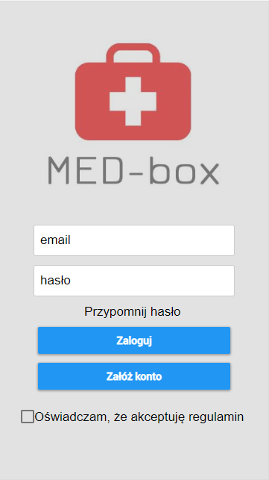
- arytmii serca w tym wystąpienie m.in. migotania przedsionków oraz zaburzeń w pracy rytmu serca co zapobiegnie sytuacjom zagrażającym życiu pacjenta i prowadzących do zgonu.
Rozwiązanie wpływa na wzrost bezpieczeństwa zdrowotnego osób chorujących na choroby przewlekłe i związane z wiekiem, a także zmniejszenie liczby hospitalizacji i zgonów.

  - Funkcje systemu

Rysunek 1 Ekran logowania

  - Rejestracja i logowanie
Ekran logowania uruchamia się po pierwszym uruchomieniu aplikacji. Aby poprawnie zalogować się do aplikacji użytkownik powinien wpisać poprawne dane autoryzacyjne. W razie braku konta w systemie, użytkownik może przejść do ekranu rejestracyjnego.

    - Funkcjonalność ekranu
Opis funkcjonalności ekranu logowania:
- Kliknięcie przycisku „zaloguj” po wpisanych danych autoryzacyjnych powoduje zalogowanie do aplikacji,
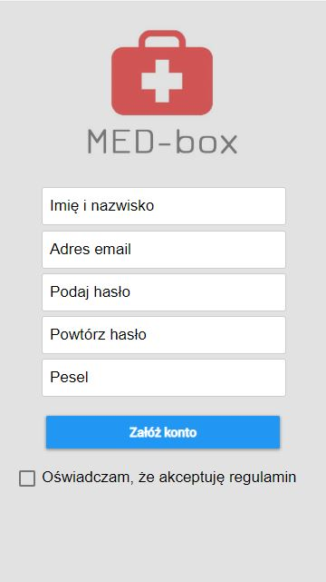
- Kliknięcie przycisku „Nowe konto” powoduje przeniesienie na ekran rejestracji nowego konta użytkownika.
- Kliknięcie przycisku „Przypomnij hasło” otwiera ekran przypomnienia hasła.

  - Ekran przypomnienia hasła
Użytkownik po wpisaniu maila użytego przy rejestracji klika przycisk „Przypomnij”. Dane autoryzacyjne zostają przysłane na podany przy rejestracji adres e-mail.

Rysunek 2Ekran rejestracji

  - Ekran rejestracji
Ekran rejestracji umożliwia założenie nowego konta w systemie MED-box.
    - Funkcjonalności ekranu
Opis funkcjonalności ekranu rejestracji:
- Kliknięcie przycisku „Załóż konto” powoduje walidację formularza i wysłanie danych na serwer. Po poprawnej rejestracji użytkownik zostaje automatycznie zalogowany do aplikacji.
- Kliknięcie przycisku „Wyświetl regulamin” powoduje otwarcie regulaminu aplikacji.
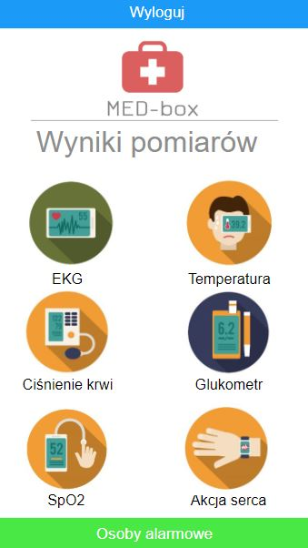
Reguły walidacji formularza rejestracyjnego:
- Użytkownik musi wpisać poprawny adres
e-mail.
- Użytkownik musi wpisać hasło składające się z co najmniej ośmiu znaków.
- Użytkownik musi wprowadzić identyczne hasło w drugim polu do tego celu.
- Użytkownik musi wprowadzić poprawny numer telefonu.
- Do poprawnej walidacji jest wymagane zaznaczenie opcji „Akceptuję regulamin”.
Rysunek 3 Ekran główny

  - Ekran główny i menu nawigacyjne systemu MED-box
Po poprawnym zalogowaniu do systemu MED-box zostaje otwarty ekran główny aplikacji. Ekran zapewnia nawigację do głównych funkcjonalności aplikacji.

    - Funkcjonalność ekranu
Kliknięcie w główne ikony powoduje otwieranie odpowiadających ekranów: Wyniki dotyczące EKG, pomiary ciśnienia, pomiary temperatury oraz pomiary wykonane gleukometrem.

  - Ekran EKG
Po wybraniu ikony (EKG) z ekranu głównego użytkownik zostaje przeniesiony do widoku z listą wykonań EKG. Każda z pozycji zawiera datę wykonania oraz godzinę.

    - Funkcjonalność ekranu
Po wejściu w ekran pomiaru EKG sprawdzone zostanie połączenie z urządzeniem oraz pobrany zostanie ostatni pomiar wykonany przez użytkownika. Kliknięcie w pozycję z listy pomiarów EKG powoduje otwarcie ekranu zawierającego dane z wykonanego pomiaru EKG (Ekran wyniku pomiaru EKG). Przycisk wyloguj przeniesie użytkownika do ekranu logowania i rejestracji.

  - Ekran wyniku pomiaru EKG
Ekran wyniku pomiaru EKG wyświetla dane dotyczącego wybranego pomiaru.

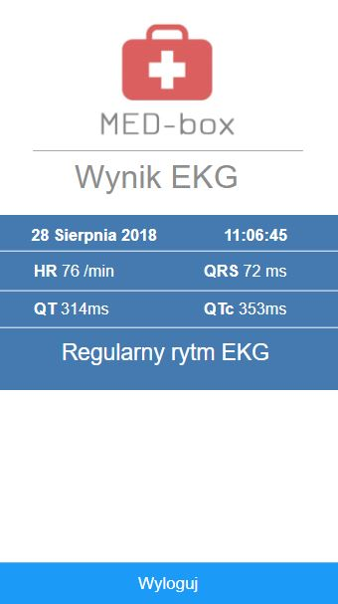
Dane pobrane oraz wyświetlane dla każdego z pomiarów to:

Odstęp QT – fragment zapisu elektrokardiograficznego od początku załamka Q do końca załamka T, obejmujący wspólny czas trwania zespołu QRS, odcinka ST i załamka T. Czas jego trwania i morfologia zapisu odpowiada depolaryzacji i repolaryzacji mięśniówki komór. Nieprawidłowy odstęp QT stwarza predyspozycję do występowania groźnych dla życia komorowych zaburzeń rytmu.

Częstość akcji serca (HR) – tętno, które potocznie nazywamy pulsem, to tak naprawdę falisty ruch naczyń tętniczych. Puls zależy od skurczów serca oraz elastyczności ścian tętniczych. Wpływ na puls ma również nasza kondycja – osoby regularnie uprawiające sport mają zwykle trochę niższy puls – oraz wiek. Wyższy puls obserwujemy po wysiłku fizycznym albo w silnych emocjach, a niższy puls podczas odpoczynku i snu.
Rysunek 4 Ekran wyniku EKG

Zespół QRS – w terminologii medycznej określenie fragmentu zapisu elektrokardiograficznego. Mianem tym określa się największy zespół załamków EKG. Opisuje depolaryzację (pobudzenie) mięśni komór serca i składa się z jednego lub kilku załamków określanych kolejno jako Q, R i S, w zależności od miejsca wystąpienia i kierunku wychylenia.

Odstęp QTc – skorygowany odstęp QT (wzór Bazetta)

Zinterpretowany zapis wyniku EKG – informacja na temat wyniku diagnostycznego EKG.

  - Ekran pomiaru ciśnienia
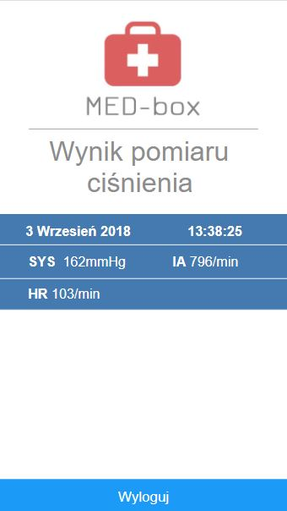
Po wybraniu ikony (ciśnieniomierz) z ekranu głównego użytkownik zostaje przeniesiony do widoku z listą wykonań pomiarów ciśnienia krwi. Każda z pozycji zawiera datę wykonania oraz godzinę, a także informację na temat wykonanego pomiaru.

Dane pobrane oraz wyświetlane dla każdego z pomiarów to:

Ciśnienie rozkurczowe – zwane też dolnym, rejestrowane przez urządzenia pomiarowe, gdy serce się rozkurcza i wypełnia krwią.

Ciśnienie skurczowe – ciśnienie skurczowe, zwane potocznie górnym. Informuje o ciśnieniu krwi w tętnicach podczas skurczu serca i wyrzutu krwi do głównej tętnicy - aorty.
Rysunek 5 Ekran pomiaru ciśnienia

Częstość akcji serca (HR) – tętno, które potocznie nazywamy pulsem, to tak naprawdę falisty ruch naczyń tętniczych. Puls zależy od skurczów serca oraz elastyczności ścian tętniczych. Wpływ na puls ma również nasza kondycja – osoby regularnie uprawiające sport mają zwykle trochę niższy puls – oraz wiek. Wyższy puls obserwujemy po wysiłku fizycznym albo w silnych emocjach, a niższy puls podczas odpoczynku i snu.

    - Funkcjonalność ekranu
Po wejściu w ekran pomiaru ciśnienia sprawdzone zostanie połączenie z urządzeniem oraz pobrany zostanie ostatni pomiar wykonany przez użytkownika. Użytkownik może powrócić do głównego ekranu. Przycisk wyloguj przeniesie użytkownika do ekranu logowania i rejestracji.
  - Ekran pomiaru temperatury
Po wybraniu ikony (termometr) z ekranu głównego użytkownik zostaje przeniesiony do widoku z listą wykonań pomiarów temperatury. Każda z pozycji zawiera datę wykonania oraz godzinę, a także informację na temat wykonanego pomiaru. Prezentowane pomiary są w stopniach Celcjusza.

    - Funkcjonalność ekranu
Po wejściu w ekran pomiaru temperatury sprawdzone zostanie połączenie z urządzeniem oraz pobrany zostanie ostatni pomiar wykonany przez użytkownika. Użytkownik może powrócić do głównego ekranu. Przycisk wyloguj przeniesie użytkownika do ekranu logowania i rejestracji.

  - Ekran pomiaru SpO2
Po wybraniu ikony (SpO2) z ekranu głównego użytkownik zostaje przeniesiony do widoku z listą wykonań pomiarów SpO2. Każda z pozycji zawiera datę wykonania oraz godzinę, a także informację na temat wykonanego pomiaru. Wartości przedstawione są w procentach
    - Funkcjonalność ekranu
Po wejściu w ekran pomiaru SpO2 sprawdzone zostanie połączenie z urządzeniem oraz pobrany zostanie ostatni pomiar wykonany przez użytkownika. Użytkownik może powrócić do głównego ekranu. Przycisk wyloguj przeniesie użytkownika do ekranu logowania i rejestracji.

  - Ekran pomiaru Akcja serca
Po wybraniu ikony (Akcja serca) z ekranu głównego użytkownik zostaje przeniesiony do widoku z listą wykonań pomiarów akcji serca. Każda z pozycji zawiera datę wykonania oraz godzinę, a także informację na temat wykonanego pomiaru. Wartości przedstawione są w ilość uderzeń/minutę.

    - Funkcjonalność ekranu
Po wejściu w ekran pomiaru akcja serca sprawdzone zostanie połączenie z urządzeniem oraz pobrany zostanie ostatni pomiar wykonany przez użytkownika. Użytkownik może powrócić do głównego ekranu. Przycisk wyloguj przeniesie użytkownika do ekranu logowania i rejestracji.

  - Ekran osoby alarmowe
Po wybraniu przycisku (Osoby alarmowe) z ekranu głównego użytkownik zostaje przeniesiony do widoku z listą maili osób alarmowych, którą może dowolnie edytować.

    - Funkcjonalność ekranu
Użytkownik może dodać lub usunąć bieżące osoby alarmowe. Przycisk wyloguj przeniesie użytkownika do ekranu logowania i rejestracji.

  - Ekran pomiaru glukometrem
Po wybraniu ikony (glukometr) z ekranu głównego użytkownik zostaje przeniesiony do widoku z listą wykonań pomiarów glukozy. Każda z pozycji zawiera datę wykonania oraz godzinę, a także informację na temat wykonanego pomiaru. Glikemia, czyli wartość stężenia glukozy we krwi wyrażana jest w jednostce - mmol/L (milimol na litr).

    - Funkcjonalność ekranu
Po wejściu w ekran pomiaru glukometru sprawdzone zostanie połączenie z urządzeniem oraz pobrany zostanie ostatni pomiar wykonany przez użytkownika. Użytkownik może powrócić do głównego ekranu. Przycisk wyloguj przeniesie użytkownika do ekranu logowania i rejestracji.

3. Rekomendowany instruktaż użytkowania systemu

Checkme Pro
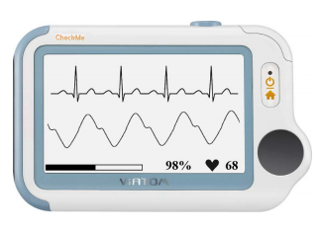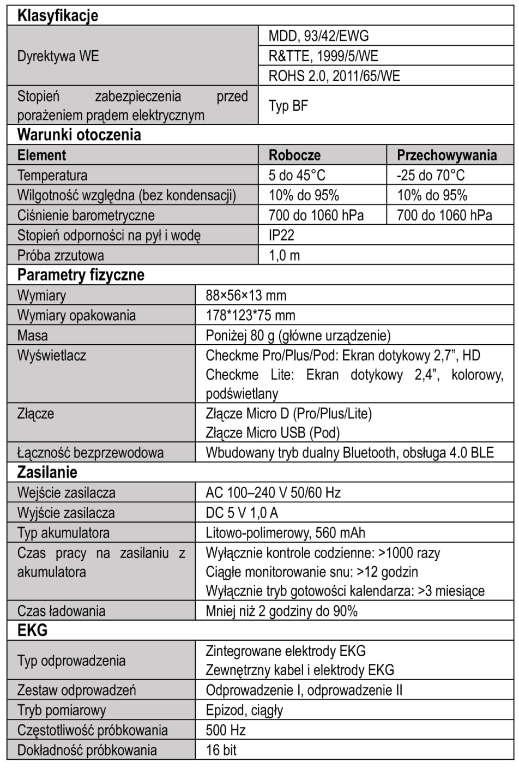
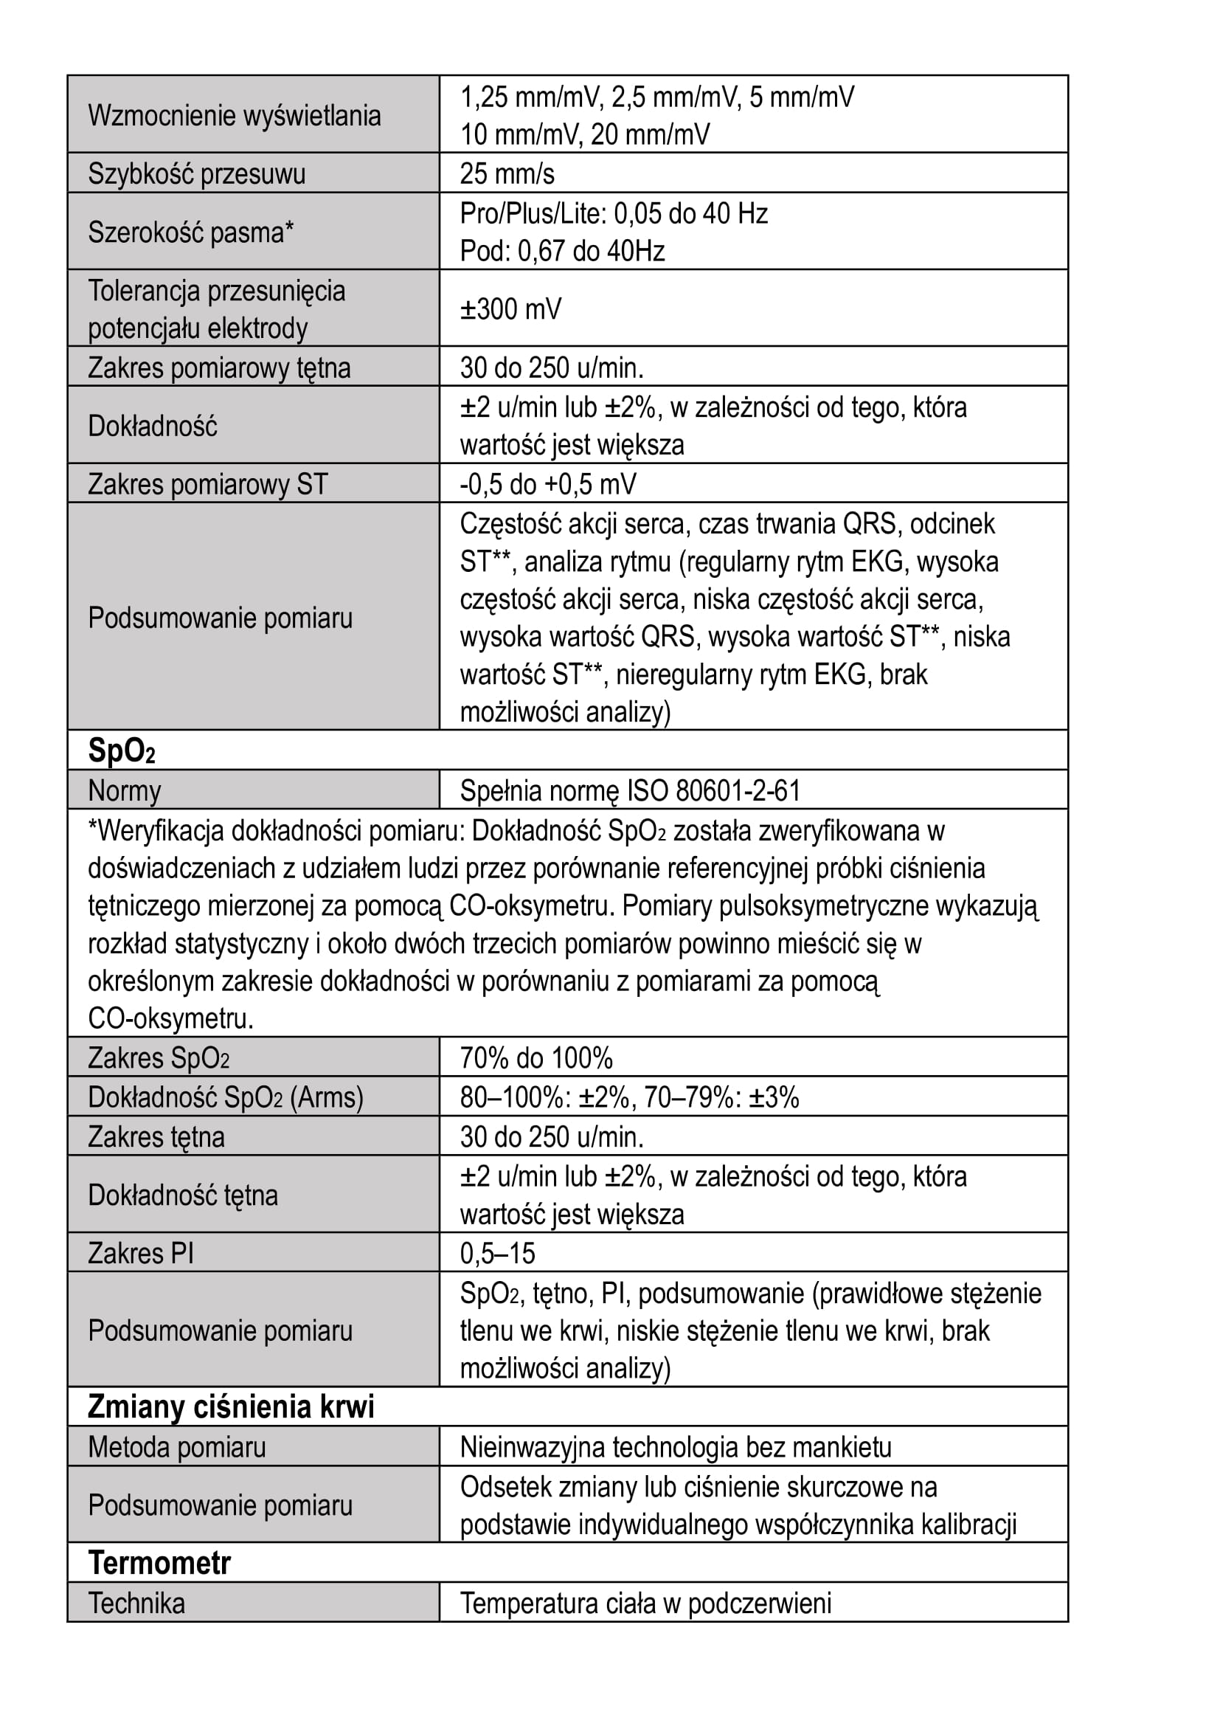
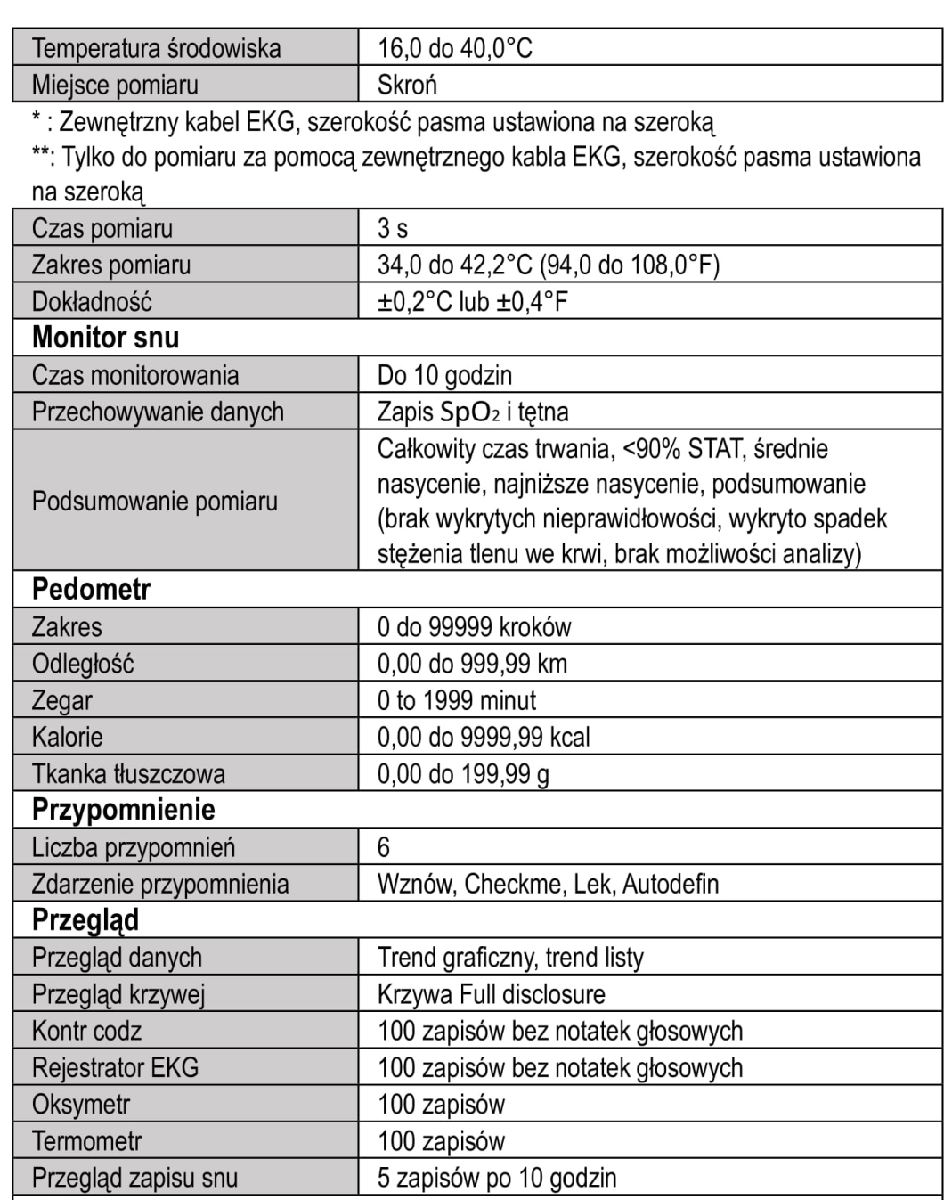

Ciśnieniomierz AirBP
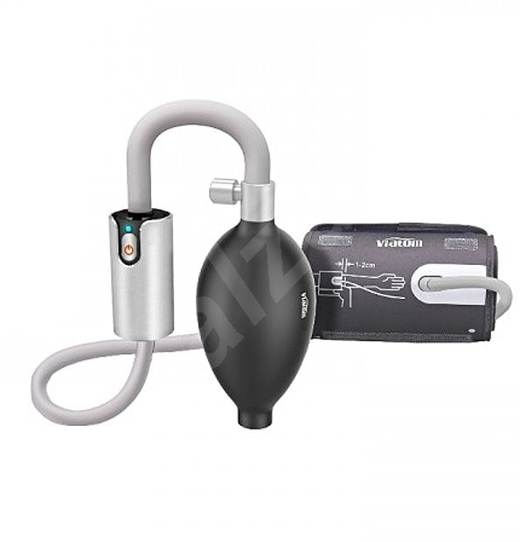
Specyfikacja techniczna:
- waga: 160g
- wymiary 120x60mm
- zakres ciśnień: 20-280mmHg
- dokładność BP: 3mmHg
- zakres HR: 30-250bpm
- dokładność HR: 2bpm
- mankiet: 22-32cm
- wodoodporność: IP22
- odporność na upadek: 1.5m
- zasilanie: wbudowana bateria;
- ładowanie przez USB; ok 500 pomiarów na jednym ładowaniu
- Łączność: Bluetooth 4.0 BLE

Glukometr

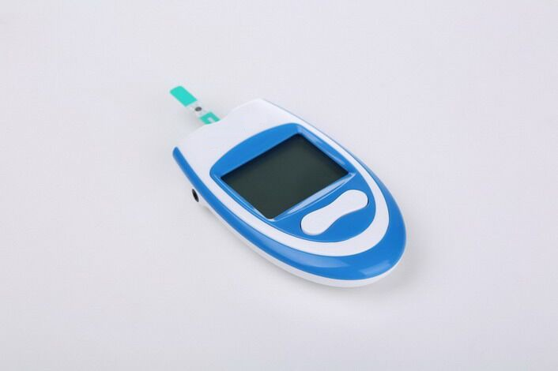
Metoda analizy | Biosensor elektrochemiczny
Rozmiar próbki | 0,8uL
Temperatura robocza | 10C - 40C
Robocza Wilgotność względna | 20% - 80% RH
Dopuszczalny zakres hematokrytu | 25-65%.
Zakres pomiarowy | 20 - 600 mg/dL lub 1,1 - 33,3 mmol/L
Czas pomiaru | 8 sekund
Pojemność pamięci | 180 testów
Zasilacz | Jedna bateria litowa 3V
Żywotność baterii | 1000 testów.
Wynik badania | Glukoza osoczowa
Automatyczne wyłączanie | 3 minuty

Urządzenia kompatybilne
Do stworzenia systemu wymagane jest dostarczenie dla każdego z pacjentów zestawów urządzeń prezentowanych w katalogu powyżej. Urządzenia służą do wykonywania pomiarów takich jak: EKG, akcja serca, ciśnienie krwi, saturacja, temperatura oraz glikemia.

Montaż techniczny
Do zamontowania systemu w domu seniora niezbędne jest dostarczenie części z punktu nr 1. Jest to Ciśnieniomierz, glukometr oraz urządzenie telemedyczne Checkme Pro. Sprzęty należy rozpakować oraz zapoznać seniora lub jego opiekuna z ich obsługą. Sprzęty są od razu gotowe do działania. Nie wymagają dodatkowych akcji w postaci: składania sprzętu, przygotowywania go do działania. Wszystkie te czynności odbywają się z poziomu aplikacji mobilnej.
Użytkownik zaopatrzony zostanie :
- 1x jednostka monitora Checkme Pro
- 1x ciśnieniomierz AirBP
- 1x kabel ładujący USB Checkme Pro
- 1x kabel zasilający USB AirBP
- 1x jednostka glukometr
- 1x kabel zasilający glukometr

3.6 Montaż informatyczny - konfiguracja systemu z posiadanym przez seniora smartfonem
Aby zainstalować aplikacje spoza Google Play, nie trzeba robić roota ani żadnych tego typu rzeczy. Właściwie jedyna zmiana, jaką musimy wprowadzić to zmiana ustawień w Androidzie.
Wchodzimy więc w Ustawienia, a następnie w zakładkę Zabezpieczenia. Z jej poziomu zaznaczamy opcję: "Nieznane źródła. Zezwól na instalację aplikacji z nieznanych źródeł". Dzięki temu będziemy mogli instalować system MED-box.
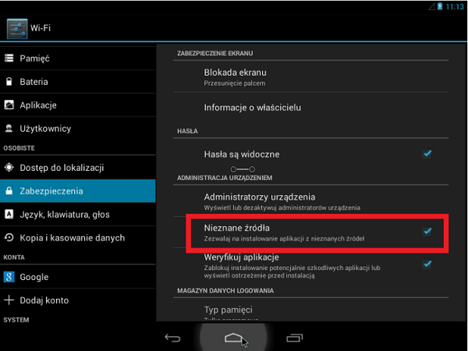
Podłączamy urządzenie do komputera i przenosimy system MED-box do pamięci. Jeżeli nie macie zainstalowanego menadżera plików, to zaopatrzcie się w taki (np. Astro File Manager, File Manager, OI File Manager, ES File Explorer itp.). Z jego poziomu wejdziesz w Androidzie do katalogu, gdzie wrzuciłeś system MED-box. Można oczywiście skorzystać też z wbudowanej aplikacji do przeglądania plików – niektóre z nich mają nawet opcję filtrowania plików po typie, co pozwala od razu wyświetlić ostatnio dodane pliki.
Teraz wystarczy tylko dotknąć pakietu i zainstalować go w naszym urządzeniu z Androidem. Instalacja jest bardzo prosta i sprowadza się do dotknięcia przycisku „Instaluj”. Aplikacja zostanie zainstalowana w urządzeniu i wyświetli się na liście aplikacji w launcherze, tak samo, jak ma to miejsce w przypadku aplikacji pobranych ze Sklepu Play. Jeśli zechcemy aplikację usunąć, to wystarczy przejść do „Ustawienia > Menedżer aplikacji”, znaleźć daną pozycję na liście, a następnie wybrać „Odinstaluj”.
Po zainstalowaniu systemu na telefonie pacjenta z systemem Android przystępujemy do założenia konta w systemie w widoku Rejestracja i Logowanie. Po zalogowaniu się do systemu pacjent zostanie przeszkolony z obsługi urządzeń oraz poruszania się po aplikacji mobilnej. Dostarczone urządzenia wraz z systemem MED-box to urządzenie Checkme Pro, ciśnieniomierz AirBP oraz glukometr.

Trening seniora/opiekuna dotyczący użytkowania.

3.7.1 Instrukcja wykonywania pomiarów
  - Informacje podstawowe o urządzeniu Checkme PRO

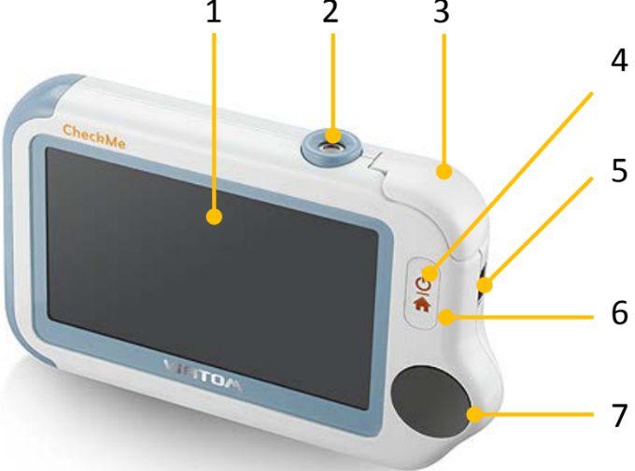
- Ekran dotykowy
Użyj opuszka palca, aby stuknąć lub przesunąć po ekranie dotykowym.
Do obsługiwania ekranu nie używaj paznokcia ani żadnego przedmiotu.

- Czujnik temperatury na podczerwień
- Wewnętrzny czujnik SpO2
- Wskaźnik LED
  - Wył.: monitor jest wyłączony lub pracuje w trybie gotowości.
  - Zielony: monitor jest włączony i działa prawidłowo lub akumulatorjest w pełni naładowany;
  - Niebieski: akumulator jest ładowany.
  - Miga na czerwono: niski stan naładowania akumulatora.
- Złącze wielofunkcyjne
- Domek/Wł./wył. Zasilania
  - Gdy monitor jest wyłączony, naciśnij ten przycisk, aby go włączyć.
  - Gdy monitor jest włączony, naciśnij i przytrzymaj go przez 2 sekundy, aby go wyłączyć.
  - Podczas pracy naciśnięcie tego przycisku spowoduje przełączenia na ekran główny, ekran kalendarza lub powrót do górnego menu.
- Prawa elektroda EKG

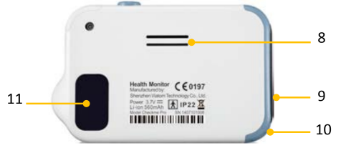
- Głośnik
- Lewa elektroda EKG
Załóż ją na lewą dłoń, lewą stronę brzucha lub lewe kolano.
- Otwór paska na szyję
- Tylna elektroda EKG
Użyj prawego palca wskazującego lub środkowego, aby ją nacisnąć.

  - Ekran główny
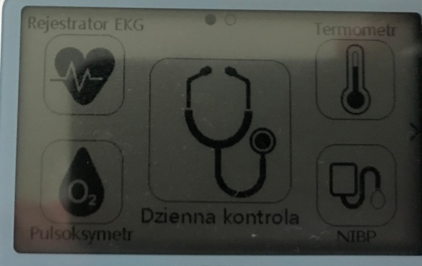
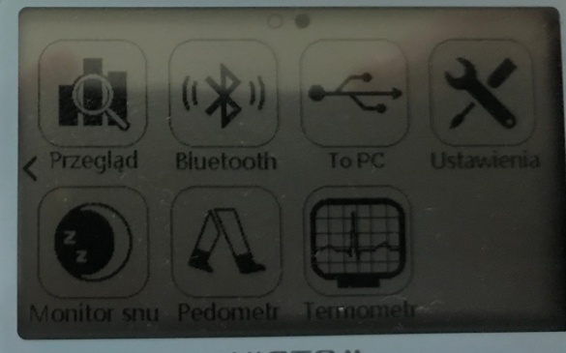
Ekran główny wygląda jak powyżej. Przesunięcie palcem z prawej do lewej umożliwia przełączenie na stronę drugą i odwrotnie.

- Korzystanie z urządzenia Checkme Pro

4.1 Przed użyciem
Ostrzeżenia i środki ostrożności
Należy stosować wyłącznie kable, elektrody, czujniki i inne akcesoria określone w niniejszym podręczniku.
Urządzenie nie jest wyposażone w alarmy i nie będzie emitowało dźwięku, gdy odczyt jest zbyt niski lub zbyt wysoki.

  - Przed użyciem EKG
Przed użyciem funkcji Rejestrator, w celu uzyskania precyzyjnych pomiarów należy zwrócić uwagę na następujące punkty.
- Elektroda EKG musi być umieszczona bezpośrednio na skórze.
- Jeżeli skóra lub dłonie są suche, przed wykonaniem pomiaru należy je zwilżyć wilgotną ściereczką.
- Jeżeli elektrody EKG są brudne, należy usunąć zabrudzenie za pomocą miękkiej ściereczki lub wacika zwilżonego w alkoholu dezynfekcyjnym.
- Podczas pomiaru nie należy dotykać ciała ręką, na której wykonywany jest pomiar.
- Proszę zwrócić uwagę, że nie może być kontaktu skóry prawej i lewej ręki. W innym przypadku pomiar nie może zostać przeprowadzony prawidłowo.
- Podczas pomiaru należy pozostać nieruchomo, nic nie mówić i trzymać urządzenie nieruchomo. Jakiekolwiek ruchy mogą zafałszować pomiary.
- W miarę możliwości pomiar należy wykonywać na siedząco, a nie na stojąco.

    - Ostrzeżenia i środki ostrożności Przed użyciem EKG
- Podczas podłączania elektrod zewnętrznych i/lub kabli pacjenta proszę upewnić się, że złącza nigdy nie stykają się z innymi częściami przewodzącymi lub z ziemią. W szczególności należy upewnić się, że wszystkie elektrody EKG są przymocowane do pacjenta, aby zapobiec ich zetknięciu się z częściami przewodzącymi lub ziemią.
- W przypadku stosowania EKG do monitorowania długoterminowego, w celu zapewniania jakości skóry należy okresowo sprawdzać miejsce przymocowania elektrod. Jeżeli jakość skóry ulegnie zmianie, należy zmienić elektrody lub zmienić miejsce przymocowania.
- Niniejszego urządzenia nie należy używać podczas defibrylacji.
- Interferencje z nieuziemionego aparatu w pobliżu pacjenta oraz interferencje z zabiegów elektrochirurgicznych mogą powodować problemy z krzywymi.
- Algorytm ST został przetestowany pod kątem dokładności danych odcinka ST. Znaczenie zmian odcinka ST musi zostać określone przez specjalistę medycznego.

    - Rejestrator EKG
Informacje o Rejestratorze EKG
Ostrzeżenia i środki ostrożności
Przed użyciem tej funkcji proszę przeczytać część 4.2.
W monitorze Checkme dostępne są różne metody wykonywania pomiaru EKG. Rejestrator EKG oferuj cztery różne metody pomiaru EKG. Stuknij ikonę (lewo-prawo), aby przełączać się między dwoma stronami.
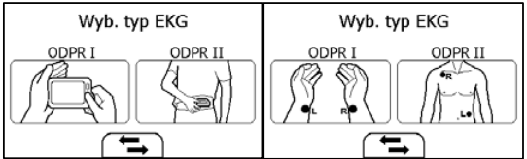
Jak przedstawiono powyżej, od lewej do prawej są to:
- Metoda A: Odprowadzenie I, prawa ręka do lewej ręki
- Metoda B: Odprowadzenie II, prawa ręka do lewej części brzucha
- Metoda C: Odprowadzenie I, lewy nadgarstek do prawego nadgarstka
- Metoda D: Odprowadzenie II, prawy nadgarstek do lewej dolnej części brzucha
Metody A i B oferują większy komfort niż metody C i D, ale bez wartości odcinka ST. Metody C i D wymagają stosowania zewnętrznego kabla i elektrody EKG, co jest nieco bardziej skomplikowane, ale oferuje wartość odcinka ST i lepszy pomiar. Niezależnie od tego, która metoda zostanie wybrana do pomiaru EKG, podczas pomiaru proszę zachować stabilną postawę ciała i spokój. Ruchy mogą spowodować interferencje i nieprawidłowe odczyty lub wyniki analiz.
Najbardziej odpowiednia metoda lub procedura zależy od konfiguracji (kształtu) serca danego użytkownika. Jeżeli nie jest możliwe wykonywanie stabilnych pomiarów przy użyciu danej metody pomiarowej, może to być spowodowane nieszkodliwą przyczyną taką jak kształt serca. Jednak może to być także spowodowane chorobą lub schorzeniem. Ogólnie w większości sytuacji zalecane jest stosowanie metody A. Jeżeli amplituda krzywej EKG jest zbyt mała, wówczas należy użyciu metody B. Wybór metody C lub D jest zalecany w przypadku wymogu odczytu odcinka ST lub lepszej interpretacji przez lekarza.
Pomiar bez kabla
Aby rozpocząć pomiar Rejestr. EKG bez kabla:
- Jeżeli urządzenie jest na ekranie kalendarza, naciśnij przycisk Domek.
- Na ekranie głównym stuknij ikonę <Rejestr. EKG>.
- Wybierz metodę A lub B
- Wykonuj instrukcje odpowiednie dla wybranego trybu.
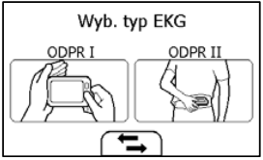
- Dociśnij prawy kciuk na prawej elektrodzie.
- Dociśnij prawy palec wskazujący do elektrody tylnej.
- W przypadku metody A dociśnij lewą elektrodę do lewej dłoni.
- W przypadku metody B dociśnij lewą elektrodę do lewej dolnej części brzucha.
Nie dociskaj urządzenia zbyt mocno do skóry, ponieważ może to spowodować interferencję EMG (elektromiograficzną). Po zakończeniu powyższych czynność trzymaj urządzenie stabilnie i zachowaj spokój.
- Gdy urządzenie wykryje stabilną krzywą, automatycznie rozpocznie pomiar. Pasek odliczania przesuwa się od lewej do prawej.
- Gdy pasek jest całkowicie wypełniony urządzenie przeanalizuje dane, a następnie wyświetli wynik pomiaru.
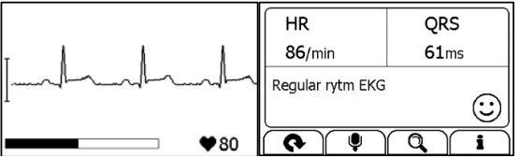

Pomiar z kablem
Aby rozpocząć pomiar Rejestr. EKG z kablem:
- Jeżeli urządzenie jest na ekranie kalendarza, naciśnij przycisk Domek.
- Na ekranie głównym wybierz <Rejestr. EKG>. Wybierz metodę C lub D.
- Postępuj zgodnie z instrukcjami w celu podłączenia kabla EKG i umieszczenia elektrod EKG.
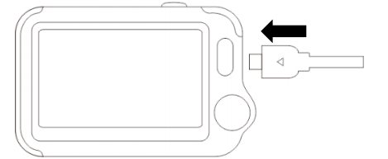
- Usiądź lub stój i zachowaj spokój.
- Z dłońmi skierowanymi do góry umieść elektrodę pośrodku prawego nadgarstka.
- W przypadku metody C umieść drugą elektrodę pośrodku lewego nadgarstka.
- W przypadku metody D umieść drugą elektrodę w lewej dolnej części brzucha.
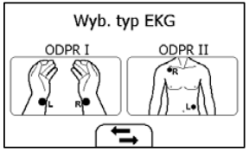
- Na wyświetlaczu zostanie wyświetlona krzywa EKG.
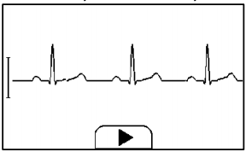
Urządzenie będzie monitorowało EKG w sposób ciągły, jednak do momentu naciśnięcia przycisku „PLAY” nie będą zapisywane żadne dane.
- Naciśnij przycisk „PLAY”, aby rozpocząć zbieranie danych EKG. Pasek odliczania przesuwa się od lewej do prawej.
- Gdy pasek jest całkowicie wypełniony urządzenie przeanalizuje dane, a następnie wyświetli wynik pomiaru.

  - Przed użyciem pomiar Temperatury
Informacje na temat termometru
Ostrzeżenia i środki ostrożności
Termometr jest przeznaczony wyłącznie do pomiaru w wymienionym w niniejszym podręczniku miejscu na ciele.

- Przed każdym użyciem należy sprawdzić, czy soczewka jest nienaruszona. Jeżeli jest uszkodzona, proszę skontaktować się ze sprzedawcą lub serwisem.
- Urządzenie przed pomiarem musi znajdować się przez co najmniej 30 minut w pomieszczeniu, gdzie będzie wykonywany pomiar.
- Trzymanie urządzenia zbyt długo w ręce lub ubraniu może spowodować jego nagrzanie, co będzie przyczyną nieprawidłowych odczytów.
- Aktywność fizyczna, zwiększone pocenie się czoła, przyjmowanie leków zwężających naczynia oraz podrażnienia skóry mogą zaburzyć wynik.
- Na czole (skroniach) nie może być potu ani kosmetyków.
- Pomiar temperatury czoła zapewnia aktualny pomiar temperatury danej osoby. W razie wątpliwości co do interpretacji wyników lub nieprawidłowych wartości (np. gorączka) proszę skonsultować się z lekarzem. Dotyczy to także niewielkich zmian temperatury, jeżeli występują inne objawy chorobowe takie jak pobudzenie, silne pocenie się, zaczerwieniona skóra, szybkie tętno, tendencja do zapaści itp.
Temperatura waha się zależnie od części ciała, na której jest mierzona. U osoby zdrowej wahania mogą wynosić od 0,2°C do 1,0°C (0,4°F do 1,8°F) w różnych częściach ciała. Niniejsze urządzenie wykorzystuje do pomiaru temperatury czoła termometr na podczerwień.
Wahania temperatury czoła obejmują między innymi czynniki takie jak:
- Metabolizm danego człowieka
- Wiek — temperatura czoła jest wyższa u niemowląt i dzieci niż u dorosłych. U dzieci występują większe, szybsze i częstsze wahania temperatury. Prawidłowa temperatura czoła z wiekiem zmniejsza się.
- Temperatura otoczenia;
- Pora doby — temperatura czoła jest niższa rano i rośnie w ciągu dnia aż do wieczora.
- Aktywność — fizyczna i w mniejszym stopniu umysłowa zwiększa temperaturę czoła.

    - Wykonywanie pomiaru temperatury
Aby rozpocząć pomiar temperatury:
- Jeżeli urządzenie jest na ekranie kalendarza, naciśnij przycisk Domek.
- Na ekranie głównym wybierz <Termometr>.
- Przyciśnij czujnik termometru do skroni z odpowiednią siłą. Proszę upewnić się, że cały okrągły plastikowy uchwyt wokół soczewki jest całkowicie zasłonięty i do środka nie dostaje się światło.
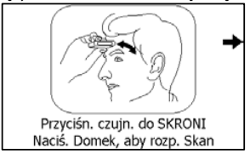
- Proszę nacisnąć jeden raz przycisk Domek. Sygnał dźwiękowy „Bi” oznacza rozpoczęcie pomiaru. Następnie proszę przesuwać termometr wokół skroni przez około 3 sekundy do momentu usłyszenia sygnału dźwiękowego „Bi-Bi” oznaczającego zakończenie pomiaru.
- Proszę zdjąć urządzenie, na ekranie którego wyświetlany jest wynik pomiaru.
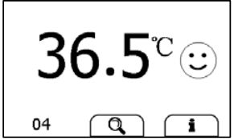
  - Oksymetr
Informacje o oksymetrze
Monitor stanu zdrowia Checkme mierzy ilość tlenu we krwi, tętno oraz wskaźnik tętna. Monitor Checkme działa emitując dwie wiązki światła do małych naczyń krwionośnych lub kapilar palca mierząc ilość tlenu we krwi i wyświetlając pomiar na ekranie. Nasycenie tlenem (SpO2) jest mierzone i wyświetlane jako odsetek pełnej wartości. Zostaną także zmierzone i wyświetlone tętno (PR) oraz wskaźnik tętna (PI).

Pomiar bez kabla
Aby rozpocząć pomiar oksymetrem bez kabla:
- Jeżeli urządzenie jest na ekranie kalendarza, naciśnij przycisk Domek.
- Na ekranie głównym stuknij ikonę „Pulsoksymetr”.
- Włóż palec wskazujący do wbudowanego czujnika SpO2 tak jak to przedstawiono poniżej.
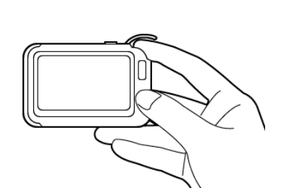
Rozluźnij palec i lekko naciśnij.
Gdy urządzenie wykryje stabilną krzywą, automatycznie rozpocznie pomiar. Pasek odliczania przesuwa się od lewej do prawej.
Gdy pasek jest całkowicie wypełniony urządzenie przeanalizuje dane, a następnie wyświetli wynik pomiaru.
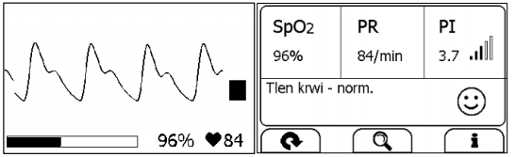
Pomiar z kablem
Podłącz zewnętrzny czujnik SpO2 do złącza wielofunkcyjnego.
Włóż palec wskazujący lub środkowych do zewnętrznego czujnika SpO2. Upewnij się, że kabel jest ułożony wzdłuż górnej części dłoni, a paznokieć znajduje się w położeniu takim jak przedstawiono poniżej.
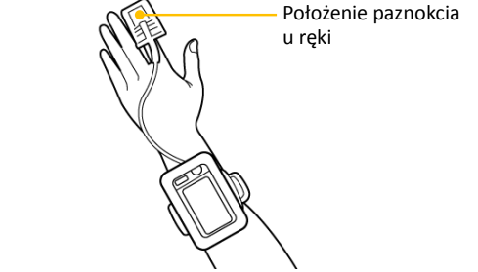
Jeżeli urządzenie jest na ekranie kalendarza, naciśnij przycisk Domek.
Stuknij ikonę <Pulsoksymetr>.
Na wyświetlaczu zostanie wyświetlona krzywa pletyzmogramu, SpO2 i tętno.
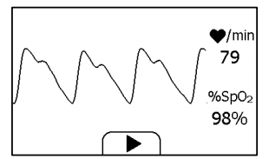
Urządzenie będzie monitorowało w sposób ciągły, jednak do momentu naciśnięcia przycisku nie będą zapisywane żadne dane.
Naciśnij przycisk , aby rozpocząć zbieranie danych SpO2. Pasek odliczania przesuwa się od lewej do prawej.
Gdy pasek jest całkowicie wypełniony urządzenie przeanalizuje dane, a następnie wyświetli wynik pomiaru.
  - Włączanie/wyłączanie Bluetooth
Monitor Checkme ma wbudowaną łączność bezprzewodową Bluetooth, która umożliwia eksportowanie zmierzonych zapisów do telefonów komórkowych pracujących pod kontrolą platformy Android z systemem MED-box.
Aby włączyć funkcję Bluetooth:
- Naciśnij przycisk Domek, aby wejść do ekranu głównego.
- Przesuń palcem z prawej do lewej, aby przełączyć na drugą stronę.
- Stuknij ikonę <Bluetooth>, urządzenie wejdzie w tryb Bluetooth, a na środku ekranu zostanie wyświetlona ikona Bluetooth.
Dane mogą być eksportowane jedynie w trybie Bluetooth. Naciśnięcie przycisku Domek spowoduje opuszczenie trybu Bluetooth.

5. Przebieg i weryfikacja procesu testowego

Okres testowy wymagał dostarczenie do pacjenta niezbędnych komponentów do działania Inteligentnego Systemu Wsparcia MED-box oraz zainstalowania i skonfigurowania aplikacji mobilnej na telefonie komórkowym seniora. Podczas trwania okresu testowego pacjenci gromadzili pomiary na pamięci wewnętrznej telefonu, które były przetwarzane i przesyłane do pamięci zewnętrznej. System działał bez zarzutów. Wszystkie informacje były dostępne zarówno dla pacjenta korzystającego z Inteligentnego Systemu Wsparcia MED-box jak i lekarza w postaci alertów.
System został przetestowany na różnych urządzeniach mobilnych od wielu dostawców jak i z różnymi wersjami systemu Android. Podczas testów nie wystąpiły problemy z instalacją Inteligentnego Systemu Wsparcia MED-box na telefonie seniora czy też późniejszym jego użytkowaniu.
Aplikacja działała płynnie gromadząc niezbędne dane i przetwarzając je zgodnie z założeniem projektu.
Pacjenci objęci opieką w ramach okresu testowego Inteligentnego Systemu Wsparcia MED-box wyrazili duże zainteresowanie oraz aprobatę dla rozwiązań zastosowanych w Inteligentnym Systemie Wsparcia MED-box. Dzięki ograniczeniu interakcji oraz uproszczeniu listy kroków niezbędnych do

wykonania pomiarów osoby posiadające telefonu komórkowe z systemem Android były w stanie samodzielnie wykonywać badania za pomocą Inteligentnego Systemu Wsparcia MED-box.
Zarówno aplikacja mobilna MED-box jak i komponenty dostarczone do pacjentów działały sprawnie oraz bez zarzutów.

Funkcjonowanie Systemu MED-box w kontekście opieki
Na potrzeby testowania został uruchomiony system wspomagania decyzji w sytuacjach zagrożenia życia. MED-box będzie wysłał zgłoszenia o wystąpieniu sytuacji zdrowotnie ryzykownej u osoby objętej wsparciem Systemu. Zgodnie z założeniami możliwe było wpisanie 10 punktów/odbiorców, którzy otrzymają informację o zagrożeniu (np. lekarz prowadzący, opiekun, członek rodziny itp.).
MED-box zapewnił zintegrowany oraz wszechstronny nadzór nad przewlekle chorymi pacjentami w wieku geriatrycznym.
Świadczenie zdalnego monitoringu parametrów życiowych, wiązało się z koniecznością użycia specjalistycznego sprzętu zaprojektowanego pod kątem tego typu rozwiązań. W tym przypadku urządzeń stanowiącymi certyfikowany wyrób medyczny. Ze względu na jakość danych i wiarygodność pozyskiwanych informacji nawet poszczególne urządzenia pomiarowe składające się na jeden funkcjonalny Inteligentny System Wsparcia MED-box posiadają Certyfikat Medyczny.
Najważniejszą funkcją Inteligentnego Systemu Wsparcia MED-box, który obsługuje urządzenia telemedycyny jest zapis wyników dokonywanych nimi pomiarów np. ciśnienia krwi czy EKG. Zapis ten odbywa się bezprzewodowo i automatycznie, a więc eliminuje konieczność dokonywania tego ręcznie. Do dodatkowych i bardzo użytecznych funkcji aplikacji zalicza się również gromadzenie danych historycznych i ich analiza w określonych przedziałach czasowych (np. tygodniowym, miesięcznym lub rocznym). Prezentowane analizy wyników mają bardzo przyjazną i czytelną formę graficzną np. wykresów, tabel lub diagramów. Aplikacje mobilna Inteligentny System Wsparcia MED-box umożliwia również wysyłanie alertów przy pomocy poczty elektronicznej. Dzięki temu wyniki badań można szybko dostarczyć lekarzowi prowadzącemu lub członkowi rodziny – bez wykonywania działań manualnych. Wszystko odbywa się automatycznie.
Zalety Inteligentnego Systemu MED-box w kontekście opieki to:
- ułatwienie dostępu do specjalistycznej opieki medycznej mieszkańcom małych miast i wsi,
- pomoc w usługach specjalistycznych oraz konsultacjach dla mniejszych ośrodków medycznych,
- polepszenie opieki zdrowotnej na odizolowanych lub odległych obszarach,
- szybka diagnoza i pomoc medyczna w ratownictwie,
- ułatwiony dostęp do pomocy medycznej w poważnych, nagłych przypadkach lub katastrofach naturalnych,
- zmniejszona hospitalizacja i zredukowanie konieczności dojazdów pacjentów,
- zmniejszone ogólne koszty leczenia i opieki zdrowotnej w kraju,
- zwiększone możliwości podnoszenia kwalifikacji personelu medycznego, szczególnie na prowincji,
- oszczędności wynikające z usprawnień administracyjnych,
- umożliwienie realizacji badań naukowych, dotychczas wymagających pracochłonnych dojazdów oraz scalania danych rozproszonych po różnych jednostkach służby zdrowia,

Przydatności i rzetelności pozyskanych danych z punktu widzenia lekarza sprawującego opiekę w ramach systemu

Mimo ogromnego postępu w diagnostyce i terapii nadciśnienia tętniczego zagadnienie optymalnej techniki oraz liczby pomiarów ciśnienia tętniczego koniecznych do podejmowania odpowiednich decyzji w praktyce klinicznej i badaniach naukowych wymagających kontroli ich jakości i dużej powtarzalności. W praktyce lekarskiej chcąc uzyskać ponad 80% pewność prawidłowej klasyfikacji pacjentów jako uzyskujących kontrolę ciśnienia, należy posługiwać się średnią z kilku pomiarów ciśnienia. Pojedynczy pomiar ciśnienia podczas wizyty lekarskiej może prowadzić do złej oceny skuteczności leczenia i nie jest wystarczający do podjęcia odpowiednich decyzji dotyczących strategii postępowania.
Dzięki wykorzystaniu Inteligentnego Systemu Wsparcia MED-box staje się to możliwe. Dane gromadzone przez system dostarczane są z certyfikowanego medycznie urządzenia, który zapewnia rzetelność pozyskanych danych oraz brak przekłamań przez manualne wprowadzenie danych przez pacjenta.

Wnioski:
Inteligentny System Wsparcia MED-box nie tylko pozwolił na monitorowanie pacjenta, ale również na dostosowanie dawek leków lub podjęcia decyzji o rozpoczęciu leczenia farmakologicznego.
Na migotanie przedsionków cierpi co najmniej 600-700 tys. Polaków. Jednym z najgroźniejszych powikłań tej przypadłości jest niedokrwienny udar mózgu. Migotanie przedsionków odpowiada za 25-30 proc. takich udarów. Inne groźne powikłania tej arytmii to zawał, niewydolność serca i zaburzenia poznawcze, nazywane mini udarem.
Objawami migotania przedsionków są osłabienie i zmęczenie, kołatanie serca, zawroty głowy, omdlenie, niepokój i lęk. Trzeba wtedy zmierzyć tętno. U niektórych osób arytmia ta nie wywołuje odczuwalnych dolegliwości, jest to tzw. nieme migotanie przedsionków. U tych osób udar może być pierwszym objawem migotania.
W monitorowaniu choroby pomocny był Inteligentny System Wsparcia MED-box. Aplikacja pozwala na pobranie danych dotyczących zapisu EKG z urządzenia telemedycznego Checkme oraz wyświetlenia niezbędnych parametrów takich jak:
Odstęp QT – fragment zapisu elektrokardiograficznego od początku załamka Q do końca załamka T, obejmujący wspólny czas trwania zespołu QRS, odcinka ST i załamka T. Czas jego trwania i morfologia zapisu odpowiada depolaryzacji i repolaryzacji mięśniówki komór. Nieprawidłowy odstęp QT stwarza predyspozycję do występowania groźnych dla życia komorowych zaburzeń rytmu.
Częstość akcji serca (HR) – tętno, które potocznie nazywamy pulsem, to tak naprawdę falisty ruch naczyń tętniczych. Puls zależy od skurczów serca oraz elastyczności ścian tętniczych. Wpływ na puls ma również nasza kondycja – osoby regularnie uprawiające sport mają zwykle trochę niższy puls – oraz wiek. Wyższy puls obserwujemy po wysiłku fizycznym albo w silnych emocjach, a niższy puls podczas odpoczynku i snu.
Zespół QRS – w terminologii medycznej określenie fragmentu zapisu elektrokardiograficznego. Mianem tym określa się największy zespół załamków EKG. Opisuje depolaryzację (pobudzenie)

mięśni komór serca i składa się z jednego lub kilku załamków określanych kolejno jako Q, R i S, w zależności od miejsca wystąpienia i kierunku wychylenia.
Odstęp QTc – skorygowany odstęp QT (wzór Bazetta)
Wnioski:
Inteligentny System Wsparcia MED-box nie tylko pozwolił na monitorowanie pacjenta oraz przetwarzanie wysokiej jakości danych przez urządzenie z certyfikatem medycznym, ale również na dostosowanie dawek leków lub podjęcia decyzji o rozpoczęciu leczenia.
Inteligentny System Wsparcia MED-box to system pozwalający również na zapis i monitorowanie podstawowych parametrów krwi - glukozy. Od strony funkcjonalnej główny nacisk położono na zapewnienie lekarzowi dostępu do alertów z nieprawidłowych pomiarów przez 24 godziny i siedem dni w tygodniu z dowolnego miejsca na świecie, przy założeniu, że dysponuje w dowolnej formie dostępem do internetu.
Bardzo ważnym aspektem wystawienia pewnej diagnozy jest ciągły monitoring, zgodnie z założeniem, że im więcej pozyskanych danych, tym większa niezawodność rokowań na temat stanu zdrowia. Prowadzący zapisy pomiarów pacjent w tradycyjnym dzienniczku samokontroli czy w systemie komputerowym nie pozwala lekarzowi na dostęp do danych w razie wystąpienia nieprawidłowości. Jednak dzięki zastosowaniu Inteligentnego Systemu Wsparcia MED-box oraz algorytmom do analizy wyników badań glukozy we krwi pozwalają lekarzowi na wystawienie diagnozy oraz ewentualnej wizycie w domu chorego w zależności od otrzymanych pomiarów.
Wnioski
Dzięki Inteligentnemu Systemowi Wsparcia MED-box lekarz uzyskuje kontrolę nad stanem zdrowia podopiecznego, a pacjent otrzymuje dostęp do własnych, wcześniej zapisanych danych medycznych z wykorzystaniem komponentu glukometr dostarczonego oraz zainstalowanego wraz z Inteligentnym Systemem Wsparcia MED-box.

Sprawność i skuteczności podejmowanych interwencji

Inteligentny System Wsparcia MED-box zapewnia zintegrowany oraz wszechstronny nadzór nad przewlekle chorymi pacjentami w wieku geriatrycznym. Przetestowany system sprawowania opieki nad osobą starszą za pomocą MED-box, zweryfikował szczególne potrzeby i oczekiwania seniorów oraz ich opiekunów, aby adekwatnie na nie odpowiadać (reagować). Innowacja pozwoliła na odciążenie opiekunów dzięki natychmiastowemu wysyłaniu informacji po wystąpieniu sytuacji zagrożenia osoby zależnej.
Z perspektywy lekarza sprawującego opiekę medyczną nad osobą zależną Inteligentny System Wsparcia MED-box pozwala na zapobieganie niebezpiecznym sytuacją dla zdrowia pacjenta. Oprócz alertów pozwalających na monitowanie Centrum Interwencji o zagrażających życiu epizodach system również pozwalał na mierzenie:
- wzrostu ciśnienia zagrażającego występowaniu mikroudarów, które przebiega w sposób nieświadomy dla osoby starszej, a przy odpowiednio wczesnej reakcji - pozwala na działania profilaktyczne i zapobiegnięcie udarom o znacznej sile, po których osoba wymagałaby długotrwałej/stałej opieki, leczenia, a często również wsparcia opiekuna.

- nieprawidłowego poziomu glukozy

- arytmii serca w tym wystąpienie m.in. migotania przedsionków oraz zaburzeń w pracy rytmu serca co zapobiegnie sytuacjom zagrażającym życiu pacjenta i prowadzących do zgonu.
Z perspektywy lekarza sprawującego opiekę medyczną dodatkową zaletą wykorzystania Inteligentnego Systemu Wsparcia MED-box były również wizyty kontrolne dzięki, którym lekarz mógł przeglądnąć zarchiwizowane pomiary na urządzeniu pacjenta oraz dobrać odpowiednie leczenie lub zmniejszyć/zastosować dodatkową dawkę leków farmakologicznych.
Z perspektywy opiekuna osoby zależnej/starszej (w tym również pracownika socjalnego, pielęgniarki, członka rodziny) system pozwalał na wysyłanie alertów informujących o zbliżającym się zagrożeniu dzięki czemu opiekun osoby starszej mógł podjąć szybką interwencję. Również dla rodziny system stanowił nieocenione wsparcie dzięki, któremu zyskali komfort poprzez myśl, że osoba zależna jest pod stałą opieką Inteligentnego Systemu Wsparcia MED-box, który wychwyci wszelkie nieprawidłowości dzięki zastosowaniu algorytmów do oceny stanu zdrowia pacjenta.
Z perspektywy osoby zależnej system pozwolił na poprawienie komfortu psychicznego oraz stanu zdrowia poprzez kontrole oraz codzienne pomiary: ciśnienia krwi, EKG czy glukozy we krwi. Osoba zależna w zależności od grupy wiekowej i stopnia poruszania się po smartphoneie była w stanie samemu śledzić wyniki wykonywanych pomiarów, a także je wykonywać. Przy osobach zależnych, nie korzystających biegle z nowoczesnych telefonów komórkowych system stał się idealnym narzędziem do pracy opiekuna, który był monitowany za każdym razem gdy wyniki były nieprawidłowe.
System poprawił komfort pracy zarówno lekarza, opiekuna jak i samej osoby zależnej. Poza zwiększeniem bezpieczeństwa oraz wyeliminowaniu błędu czynnika ludzkiego przez manualne wprowadzanie pomiarów strony były na bieżąco informowane o aktualnym stanie pacjenta.

Użyteczność narzędzia
Inteligentny System Wsparcia MED-box przynosi korzyści pacjentom i ich rodzinom przez ułatwienie dostępu do usług opieki zdrowotnej oraz polepszenie ich jakości, a także lekarzom oraz opiekunom osób starszych przez alertowanie o wszystkich nieprawidłowościach co pozwala na szybkie podjęcie interwencji w przypadku nagłego pogorszenia się stanu zdrowia u pacjentach.
Jedną z korzyści jest ułatwienie dostępu do specjalistycznych usług mieszkańcom miejscowości oddalonych od dużych ośrodków. Leczenie na odległość zmniejszaja częstość dojazdów pacjentów bądź personelu medycznego do świadczeniodawcy, a nawet skracają czas hospitalizacji, zastępując ją monitorowanym leczeniem w domu z wykorzystaniem Inteligentnego Systemu Wsparcia MED-box.
Korzystając z Inteligentnego Systemu Wsparcia MED-box senior przebywa w środowisku domowym, które stanowi dla niego optymalne miejsce do leczenia i rekonwalescencji. Ma komfort psychiczny i poczucie bezpieczeństwa, które daje mu świadomość pozostawania pod ciągłym nadzorem medycznym, posiada łatwy dostęp do świadczeń zdrowotnych, a także oszczędza czas na dojazd do ośrodków specjalistycznych.

Rekomendacje
Do powszechnego stosowania systemu MED-box konieczna jest intensywna edukacja pacjentów oraz stały wzrost dostępności technologii informatycznych umożliwiających zdalne monitorowanie stanu zdrowia, szczególnie w środowisku osób starszych

Rekomendacje
Do sprawnego działania systemu istnieje potrzeba uruchomienia Centrum Interwencji Medycznej lub przypisanie osobie zależnej specjalisty medycznego. Zatrudnione w niej osoby lub lekarz będą oceniały system wspomagania decyzji w sytuacjach zagrożenia życia.
MED-box wysyła zgłoszenia o wystąpieniu sytuacji zdrowotnie ryzykownej u osoby objętej wsparciem Systemu.
Na potrzeby testowania wprowadziliśmy specjalistę medycznego, który prowadził całodobową gotowość interwencji w sytuacji wystąpienia zagrożenia, u którejkolwiek z osób biorących udział w testowaniu.
Na etapie testowania specjalista medyczny każdorazowo oceniał skuteczność algorytmów do oceny stanu zdrowia pacjenta oraz zatwierdzał je na wypadek pomyłki systemu.
Konieczna jest ciągła edukacja osób starszych. Prowadzenie takiego pacjenta wymaga bowiem przezwyciężania braku jego pełnej współpracy z terapeutą, niesystematyczności leczenia, a także braku właściwej motywacji ze strony pacjenta do zmiany swojego stylu życia.
Specyficzne dla podeszłego wieku zapominanie bieżących informacji, w tym zaleceń lekarskich oraz stosunkowo łatwa rezygnacja z podjętego leczenia w sytuacji subiektywnego przekonania o jego bezcelowości lub niepowodzeniu, powoduje konieczność regularnego powtarzania przez lekarza zleconych wskazań terapeutycznych, a także ciągłego motywowania pacjenta do kontynuacji leczenia. Warto podkreślić, że trudności te dotyczą najczęściej pacjentów ze stwierdzoną chorobą (bądź chorobami) zaliczanymi do tzw. grupy schorzeń zależnych od wieku (off-aging).
Zalicza się do nich m.in. otępienie w przebiegu choroby Alzheimera oraz inne neurodegeneracyjne choroby mózgu (częstość ich występowania w populacji osób w wieku 60 – 80 lat zwiększa się ponad trzydziestokrotnie!), udary i stany poudarowe, depresję, niewydolność serca, naczyniowe powikłania miażdżycy, chorobę zwyrodnieniową stawów, nowotwory, nietrzymanie moczu, osteoporozę, upadki, złamania kości i wiele innych schorzeń.
W większości przypadków prowadzą one u pacjenta geriatrycznego do istotnych ograniczeń sprawności fizycznej oraz intelektualnej, które nasilają konsumpcję świadczeń zdrowotnych i opiekuńczych.
Aby skorzystać z konwencjonalnych usług zdrowotnych konieczne jest fizyczne dotarcie osoby starszej do ośrodka zdrowia, co stanowi barierę nie tylko uciążliwą, ale czasem wręcz niemożliwą do pokonania z uwagi m.in. na różnego rodzaju dysfunkcje wieku podeszłego.
Praktyczną odpowiedź na potrzebę stanowi koncepcja wykorzystania Inteligentnego Systemu Opieki MED-box do opieki geriatrycznej. Wykorzystuje ona nowoczesne technologie transferu danych medycznych do Centrum Interwencji Medycznej lub lekarza oraz pozwala na zdalny monitoring osób wymagających stałego nadzoru medycznego w środowisku domowym.
Pacjenci którzy są monitorowani codziennie monitorowani za pomocą Inteligentnego Systemu Wsparcia MED-box w kliku obszarach: ciśnienie krwi, puls, temperatura, glukoza, EKG – dane te są przesyłane do lekarza gdzie podlegają analizie i ocenie w przypadku wystąpienia alertu o nieprawidłowości wykonanego pomiaru.
Pacjenci szybko, bo średnio w ciągu godziny otrzymywali od nas informację zwrotną na temat swoich wyników. W przypadku, gdy były one niepokojące, specjalista medyczny natychmiast wysyła informację o konieczności zażycia dodatkowej dawki leku, wizyty u lekarza, czy wezwania karetki.

Wnioski
Wykorzystanie inteligentnego wsparcia MED-box pozwoliło na poprawę bezpieczeństwa pacjentów, zmniejszyło ryzyko zgonów oraz pogorszenia stanu zdrowia wymagającego hospitalizacji. Unikniecie niepotrzebnych hospitalizacji pozwoliło na uniknięcie kosztownej rehabilitacji dla pacjentów po przebytych zawałach, udarach oraz z innymi kardiologicznymi dysfunkcjami. Koszt instalacji systemu MED-box jest tańszy niż długoterminowy pobyt osoby starszej w placówce medycznej. Kosztowne incydenty, które narażają starszych pacjentów na ryzyko zdrowotne, powodując stres u pacjentów i ich rodzin. Te czynniki zostały zmniejszone przez wprowadzenie systemu wsparcia MED-box w domu seniora. Z czysto praktycznego punktu widzenia Inteligentny System Wsparcia MED-box pomógł w zmniejszeniu niepotrzebynch wyjazdów karetek do pacjenta. Opiekunowie zatrudnieni w pełnym wymiarze godzin dzięki korzystaniu z rozwiązania teleinformatycznego jakim jest MED-box sprawniej komunikowali się z pacjentem oraz nadzorowali jego wyniki.
Inteligentny System Wsparcia MED-box pozwolił lekarzowi na zdalny dostęp do wyników pacjenta oraz szybką diagnozę natomiast pacjent dzięki rutynie oraz sumiennym wykonywaniu pomiarów otrzymał poczucie bezpieczeństwa w postaci stałego nadzoru telemedycznego.
Dzięki ciągłej edukacji oraz otoczeniu seniora opieką pozwoliło to na wypracowanie systematyczności dzięki, której seniorzy pilnowali swoich pomiarów, bo stały kontakt z centrum monitorowania sprawiał, że czuli się spokojniejsi. Pewnym zaskoczeniem jest dla nas podejście osób starszych. Wbrew pozorom osoby przed 75 rokiem życia radzą sobie doskonale z obsługą aplikacji i urządzenia mobilnego i chętnie z tych rozwiązań korzystali.

6. Rekomendacje i zalecenia dla użytkowników systemu MED-box

6.1 Zalecenia dla użytkowników

Brak wyraźnych zaleceń dla użytkowników. Głównym elementem, na który trzeba kłaść nacisk przy w wdrożeniu rozwiązania to stała edukacja oraz opieka nad osobą zależną. Zaleca się przeprowadzenie szkolenia z wykorzystania oraz obsługi Inteligentnego Systemu Wsparcia MED-box oraz cierpliwość do osób zależnych.

6.2 Zalecenia dla programistów

Głównym zaleceniem dla programistów jest zapoznanie się z Android Studio oraz tworzeniem aplikacji mobilnych w oparciu o protokoły Bluetooth. Android Studio to środowisko programistyczne (IDE) stworzone przez Google na bazie IntelliJ, które kierowane jest do developerów aplikacji na Androida. Pozwala ono wygodnie projektować, tworzyć i debugować własne programy na najpopularniejszą obecnie platformę systemową dla urządzeń mobilnych.
System został zbudowany w oparciu o Android SDK.
Jako serwer bazy danych została wybrana MySQL.
Jako serwer aplikacji został zastosowany Apache HTTP Server.
Jako platforma aplikacyjna zastosowany został PHP 7.
Aplikacja MED-box napisana została z wykorzystaniem Android SDK w programie Android Studio. Pełna dokumentacja dotycząca biblioteki znajduje się pod adresem https://developer.android.com/docs/
Katalog assets zawiera pliki dźwiękowe.

Katalog Java zawiera klasy napisane w .java, które są niezbędne do poprawnego działania naszej aplikacji, przykładowo klasy aktywności.

Katalog libs zawiera niezbędne do działania programu biblioteki.

Katalog res (od resources) wszystkie statyczne zasoby – obrazki, pliki dźwiękowe, video etc.
Rekomendujemy rozbudowę systemu o pomiar wagi. Istnieją również nieograniczone możliwości integracji dodatkowych urządzeń dających nowe pomiary.

7. Profil pacjenta rekomendowanego do objęcia wsparciem

7.1 Profil Pacjenta

Pacjent z cukrzycą

Cukrzyca u osób starszych to zaburzenie gospodarki węglowodanowej pojawiające się po 65. roku życia. Dotyka ona aż 25-30% tej grupy wiekowej. U osób starszych cukrzyca związana jest przede wszystkim z naturalnym procesem starzenia się i zmieniającą się biologią organizmu (np. insulinnopornością, tj. stopniowym i postępującym spadkiem aktywności komórek produkujących insulinę). Leczenie cukrzycy u osób starszych opiera się na takich samych zasadach, co leczenie w innych grupach wiekowych. Podstawą jest zdrowe żywienie i dostosowana do możliwości bezpieczna aktywność fizyczna. Stosuje się także leczenie farmakologiczne z wykorzystaniem leków doustnych i/lub insuliny. WHO podaje, że na całym świecie na cukrzycę choruje ponad 400 milionów ludzi. Choroba jest główną przyczyną utraty wzroku, niewydolności nerek, zawału serca, udaru i amputacji kończyn. Poziom glukozy w osoczu na czczo normalnie wynosi mniej niż 5,6 mmol /l. Cukrzycę rozpoznaje się, gdy:

- poziom glukozy w osoczu na czczo jest równy lub większy niż 7,0 mmol /l, w dwóch oddzielnych przypadkach;

- losowy pomiar glukozy w osoczu wynosi ponad 11,1 mmol /l;

- ilość glukozy w osoczu w teście tolerancji glukozy (inaczej: doustny test obciążenia glukozą, czy krzywa cukrowa) wynosi ponad 11,1 mmol /l.
Rekomendacja:
Zaleca się wykonanie podstawowego testu jakim jest oznaczenie poziomu glukozy we krwi na czczo w godzinach porannych u pacjenta.
Przeciwwskazania:

Brak jest przeciwwskazań do objęcia pacjenta po 65 roku życia opieką za pomocą inteligentnego systemu wsparcia MED-box. Zalecane jest to również w ramach profilaktycznych.

Pacjent z nadciśnieniem

Polskie społeczeństwo, podobnie jak inne społeczeństwa Europy, szybko się starzeje. W 1988 r. w Polsce żyło 3 miliony 700 tysięcy osób w wieku co najmniej 65 lat, co stanowiło 9,8% wszystkich mieszkańców naszego kraju, natomiast w 2010 r. analogiczne wartości wynosiły 5 milionów 180 tysięcy i 13,6%. Ponadto częstość występowania nadciśnienia tętniczego wzrasta wraz z wiekiem. Według danych z badania Framingham przed 60 r.ż. częstość występowania nadciśnienia nie przekracza 30%, natomiast w późniejszym okresie życia wzrasta do 59%, a po 80 r.ż. przekracza 70%. Nadciśnienie tętnicze u osób w wieku podeszłym w Polsce dotyczy zatem ponad 3 milionów osób.

Kiedy możemy mówić o nadciśnieniu?

Jednym z najczęściej występujących problemów zdrowotnych jest nadciśnienie tętnicze. Za normalne ciśnienie uważamy <120 skurczowe i <90 rozkurczowe. Często wartości te wzrastają, nie powodując zagrożenia dla życia. Przyjęto, że graniczną wartością pomiaru, od której mówimy o nadciśnieniu jest 140-160 skurczowe i 90-95 rozkurczowe.

Rekomendacja:

Zaleca się wykonanie pomiaru ciśnienia u pacjenta oraz jego monitorowanie przez okres tygodnia przed przystąpieniem do programu.

Przeciwwskazania:

Brak jest przeciwwskazań do objęcia pacjenta po 65 roku życia opieką za pomocą inteligentnego systemu wsparcia MED-box. Zalecane jest to również w ramach profilaktycznych.

Pacjent z arytmią/migotanie przedsionków

Migotanie przedsionków. Dotyczy ono na ogół osób starszych, po 65. roku życia, i nasila się z każdą dekadą. Zaburzenie to może u kilkunastu procent pacjentów być bezobjawowe lub skąpoobjawowe, pacjent nic nie czuje. Potwierdzają to badania przeprowadzone w ciągu ostatnich 2 lat przez kilka uniwersytetów w Polsce. Przebadano 3 tys. pacjentów, dobranych losowo, z różnych rejonów kraju. Okazało się, że bezobjawowe migotanie przedsionków u osób po 65. roku życia wystąpiło u ok. 20 procent swój dyskomfort z wiekiem czy ogólnym stanem zdrowia, a nie z zaburzeniami rytmu serca. Migotanie przedsionków nie jest jednak bezpośrednio groźne dla życia, tzn. pacjent nie umiera w momencie wystąpienia migotania przedsionków, ale wiąże się ze zwiększonym ryzykiem udaru mózgu (ok. 30 procent wszystkich udarów jest spowodowanych tą arytmią), wystąpieniem lub pogorszeniem niewydolności serca i dlatego migotanie przedsionków określa się także jako arytmię „złośliwą”, chociaż ta złośliwość pojawia się z opóźnieniem.

Rekomendacja:

Należy wykonać badanie EKG u pacjenta po 65 roku życia w celu zdiagnozowania nieprawidłowości takich jak arytmia czy niewydolność serca lub tachykardia.

Przeciwwskazania:

Brak jest przeciwwskazań do objęcia pacjenta po 65 roku życia opieką za pomocą inteligentnego systemu wsparcia MED-box. Zalecane jest to również w ramach profilaktycznych.

Profil Rodziny Pacjenta

Wsparcie ze strony rodziny uzależnione jest od samodzielności seniora oraz tego czy z wykorzystaniem smartphone’a z systemem Android oraz dostarczonymi urządzeniami będzie w stanie po przeprowadzonym szkoleniu samodzielnie wykonywać pomiary. Jeśli nie, wymagane jest wsparcie ze strony rodziny, pielęgniarki lub opiekuna, który pomoże pacjentowi w wykonaniu pomiarów za pomocą Inteligentnego Systemu Wsparcia MED-box.

Rekomendacja:
Lekarz przeprowadzający wywiad z pacjentem powinien rozeznać się czy osoba potrafi korzystać z nowoczesnych technologii, a jeśli nie dowiedzieć się czy pacjent rekomendowany do objęcia opieką w ramach Inteligentnego Systemu Wsparcia MED-box posiada opiekuna lub pielęgniarza, który pomoże mu w wykonaniu badań za pomocą Inteligentnego Systemu Wsparcia MED-box.

Profil infrastrukturalny

Jedynym wymogiem, który jest niezbędny do działania Inteligentnego Systemu Wsparcia MED-box jest posiadanie telefonu z systemem operacyjnym Android, sprawnym modułem Bluetooth oraz połączeniem internetowym – WiFI lub Internet LTE dostępny w usłudze od jednego z operatorów komórkowych.
Rekomendacja:
Senior lub pielęgniarz/opiekun powinien posiadać sprawny telefon z systemem operacyjnym Android oraz modułem bluetooth, a także połączeniem internetowym – WiFi lub Internet LTE w usłudze od jednego z operatorów komórkowych.
- Dokumentacja techniczna
  - Bluetooth
W dobie cyfryzacji używamy coraz więcej urządzeń takich jak: komputer, telefon komórkowy, tablet, telewizor czy laptop. Wszelkie urządzenia przenośne połączone do tej pory były głównie kablami, a w czasach cyfryzacji wymogiem stało się korzystanie z technologii, za której pośrednictwem można zarówno przesyłać jak i odbierać dane oraz łączyć się z różnymi urządzeniami bez żadnych kabli. Bezprzewodowa technologia Bluetooth jest nowym standardem transmisji częstotliwości radiowych, który może być używany do łączenia się z różnymi urządzeniami w krótkim zasięgu i została wykorzystana przy tworzeniu projektu MED-box. Dzięki wykorzystaniu technologii Bluetooth w projekcie MED-box mamy możliwość łączyć się z wieloma czujnikami oraz urządzeniami oraz przesyłać i odbierać dane bez dodatkowych kabli oraz zmniejszania komfortu osoby używającej MED-box.

  - Android Studio
Android Studio to środowisko programistyczne (IDE) stworzone przez Google na bazie IntelliJ, które kierowane jest do developerów aplikacji na Androida. Pozwala ono wygodnie projektować, tworzyć i debugować własne programy na najpopularniejszą obecnie platformę systemową dla urządzeń mobilnych.

  - Manifest Android
Android Manifest jest plikiem .xml. Każda aplikacja napisana pod system Android zawiera ten plik. Jest to plik, który zawiera opis podstawowych właściwości aplikacji i definicje jej składników. Plik ten zawiera również deklarację aby korzystać z technologii Bluetooth w tej aplikacji.
<uses-permission android:name="android.permission.BLUETOOTH_ADMIN"/>
<uses-permission android:name="android.permission.BLUETOOTH"/>

  - Profil Bluetooth
Istotnym zagadnieniem w standardzie Bluetooth są profile, od których to zależy dalszy rozwój tej techniki komunikacji. Jej twórcy poświęcili bardzo wiele miejsca w dokumentach standaryzacyjnych szeregu profili aplikacji, czyli ogólnych wymagań stawianych oprogramowaniu, umożliwiającemu realizację różnego typu usług telekomunikacyjnych. Profile służą zapewnieniu kompatybilności między aplikacjami oraz urządzeniami Bluetooth pochodzącymi od różnych producentów. Profil Bluetooth jest specyfikacją, która określa ogólne zachowanie się urządzenia Bluetooth podczas komunikacji z innym urządzeniem Bluetooth. Urządzenie Bluetooth musi być w stanie zinterpretować określony profil Bluetooth, aby mogło komunikować się z innym urządzeniem Bluetooth. Profil Bluetooth określa wiele różnych zastosowań i aplikacji, które mogą być używane przez programistę do komunikacji z urządzeniami Bluetooth.

  - Usługi (Services)
Usługa to zbiór danych i związanych z nimi zachowań mających na celu wykonywanie określonej funkcji dla urządzenia. Każda usługa ma swój identyfikator UUID (Universally Unique Identifier). UUID może mieć postać 16 bitów (oficjalna operacja BLE) lub 128 bitów (niestandardowa opcja). Dostępne są głównie dwa rodzaje usług: pierwotne i wtórne. Usługa podstawowa zapewnia podstawową funkcjonalność urządzenia, a usługa dodatkowa świadczy dodatkowe możliwości (funkcje), jeżeli jakakolwiek usługa podstawowa odnosi się do usługi dodatkowej. Usługa zawiera również cechy charakterystyczne (Characteristics)

  - Characteristics (Charakterystyki)
Charakterystyki zawierają dane. Deklaracja i wartość są głównymi atrybutami cech charakterystycznych. Pojedynczą właściwością jest zbiór deklaracji, wartości i wszelkich atrybutów deskryptora.

  - UUID - uniwersalny niepowtarzalny identyfikator
UUID (Universally Unique Identifier) oznacza uniwersalny niepowtarzalny identyfikator, który jest 128-bitowym (16-bajtowym) numerem. Bluetooth i inne protokoły używają numeru UUID do identyfikacji urządzeń. W specyfikacji Bluetooth dostępny jest również 16-bitowy lub 32-bitowy format UUID. Skrócone identyfikatory UUID mogą być używane tylko wtedy, gdy definiuje je specyfikacja Bluetooth.

  - HCI Log (Narzędzia programistyczne android)
Android udostępnia funkcję, która może zapisać cały dziennik komunikacji Bluetooth w jednym pliku .HCI (Host Controller Interface) log. Aby aktywować tę funkcję, należy najpierw aktywować opcję Android Developer. Aby aktywować opcję Android Developer, należy najpierw przejść do ustawień, kliknąć na Informacje o urządzeniu, a następnie nacisnąć 7 razy w wiersz numer kompilacji

  - Technologia aplikacji
System został zbudowany w oparciu o Android SDK.
Jako serwer bazy danych została wybrana MySQL.
Jako serwer aplikacji został zastosowany Apache HTTP Server.
Jako platforma aplikacyjna zastosowany został PHP 7.

  - Bezpieczeństwo danych i reguł dostępu
Wszystkie zasoby udostępniane przez serwer WWW (Apache HTTP Server 2) są chronione. Oznacza to, że przy odwołaniu klienta (systemu MED-box) do tych zasobów serwer uruchomi stosowne mechanizmy uwierzytelniające klienta i określające jego uprawnienia. Jeśli uwierzytelnienie się nie powiedzie lub klient nie będzie miał odpowiednich uprawnień, to dany zasób nie zostanie mu udostępniony (brak możliwości zalogowania do aplikacji).

  - Opis wykorzystywanych bibliotek, technologii i frameworków
Aplikacja MED-box napisana została z wykorzystaniem Android SDK w programie Android Studio. Pełna dokumentacja dotycząca biblioteki znajduje się pod adresem https://developer.android.com/docs/

  - Opis katalogów aplikacji
Przyjrzyjmy się zawartości katalogów naszej aplikacji.

Katalog assets zawiera pliki dźwiękowe.

Katalog Java zawiera klasy napisane w .java, które są niezbędne do poprawnego działania naszej aplikacji, przykładowo klasy aktywności.

Katalog libs zawiera niezbędne do działania programu biblioteki.

Katalog res (od resources) wszystkie statyczne zasoby – obrazki, pliki dźwiękowe, video etc.

Widzimy też „wolno leżący” plik AndroidManifest.xml w którym znajdują się ustawienia takie jak określenie która aktywność (ekran) jest główna, własności całej aplikacji jako takiej (typu ikonka etc), uprawnienia jakie są wymagane przez program (np. do korzystania z bluetooth czy internetu).
<uses-permission android:name="android.permission.BLUETOOTH_ADMIN"/>
<uses-permission android:name="android.permission.BLUETOOTH"/>
<uses-permission android:name="android.permission.MOUNT_UNMOUNT_FILESYSTEMS"/>
<uses-permission android:name="android.permission.WRITE_EXTERNAL_STORAGE"/>
<uses-permission android:name="android.permission.ACCESS_NETWORK_STATE"/>
<uses-permission android:name="android.permission.ACCESS_WIFI_STATE"/>
<uses-permission android:name="android.permission.INTERNET">
</uses-permission>

  - Opis najważniejszych elementów
Katalog .bluetooth wewnątrz katalogu .java
Katalog bluetooth zawiera klasy używane do komunikacji z urządzeniami (czujnikami) z wykorzystaniem Bluetooth.

    - BTConnectListener
Klasa odpowiedzialna za determinowanie czy połączenie zostało ustalone.
public interface BTConnectListener{
public static final byte ERR_CODE_NORMAL = -1;
public static final byte ERR_CODE_TIMEOUT = -2;
public static final byte ERR_CODE_EXP = -3;
/**
* Nawiązane z sukcesem
*/
public void onConnectSuccess();
/**
* Błąd połaczenia
* @param errCode
*/
public void onConnectFailed(byte errCode);

    - BTConst
Klasa zawierające stałe determinujące długość komand, nazw plików oraz komendy bluetooth.
public class BTConstant {
// Długość komendy
public final static int WRITE_CONTENT_PKG_DATA_LENGTH = 1024;
public final static int READ_CONTENT_ACK_DATA_LENGTH = 1024;
public final static int COMMON_PKG_LENGTH = 8;
public final static int COMMON_ACK_PKG_LENGTH = 12;
public final static int READ_CONTENT_ACK_PKG_FRONT_LENGTH = 8;
public final static int GET_INFO_ACK_PKG_LENGTH = 8 + 256;
// OK – 0, bład - 1
public final static int ACK_CMD_OK = 0;
public final static int ACK_CMD_BAD = 1;
// Rozmiar nazwy pliku
public final static byte BT_WRITE_FILE_NAME_MAX_LENGTH = 30;
public final static byte BT_READ_FILE_NAME_MAX_LENGTH = 30;

// Komendy bluetooth
public final static byte CMD_WORD_START_WRITE = 0x00;
public final static byte CMD_WORD_WRITE_CONTENT = 0x01;
public final static byte CMD_WORD_END_WRITE = 0x02;
public final static byte CMD_WORD_START_READ = 0x03;
public final static byte CMD_WORD_READ_CONTENT = 0x04;
public final static byte CMD_WORD_END_READ = 0x05;
public final static byte CMD_WORD_DEL_FILE = 0x06;
public final static byte CMD_WORD_LIST_START = 0x07;
public final static byte CMD_WORD_LIST_DATA = 0x08;
public final static byte CMD_WORD_LIST_END = 0x09;
public final static byte CMD_WORD_LANG_UPDATE_START = 0x0A;
public final static byte CMD_WORD_LANG_UPDATE_DATA = 0x0B;
public final static byte CMD_WORD_LANG_UPDATE_END = 0x0C;
public final static byte CMD_WORD_APP_UPDATE_START = 0x0D;
public final static byte CMD_WORD_APP_UPDATE_DATA = 0x0E;
public final static byte CMD_WORD_APP_UPDATE_END = 0x0F;
public final static byte CMD_WORD_GET_INFO = 0x14;
public final static byte CMD_WORD_PING = 0x15;
public final static byte CMD_WORD_PARA_SYNC = 0x16;
}

    - BTUtils
Nawiązanie połączenia z urządzeniem
public void interfaceConnect(String address, BTConnectListener listener) {
new ConnectThread(address, listener).start();
}

    - Pobranie informacji o danych z urządzenia
public class GetInfoPkg {
byte[] buf;
public GetInfoPkg() {
buf = new byte[BTConstant.COMMON_PKG_LENGTH];
buf[0] = (byte)0xAA;
buf[1] = BTConstant.CMD_WORD_GET_INFO;
buf[2] = ~BTConstant.CMD_WORD_GET_INFO;
buf[buf.length-1] = CRCUtils.calCRC8(buf);
}
public byte[] getBuf() {
return buf;
}
}

    - ReadFileListener
Wywoływane gdy pobierane są dane przez Bluetooth
public void onReadPartFinished(String fileName, byte fileType, float percentage);

Wywoływane gdy pobierane przez Bluetooth zostało zakończone z sukcesem
public void onReadSuccess(String fileName, byte fileType, byte[] fileBuf);

Wywoływane gdy pobieranie przez Bluetooth nie powiodło się
public void onReadFailed(String fileName, byte fileType, byte errCode);

  - Cykliczny kod nadmiarowy
Cykliczny kod nadmiarowy (cykliczna kontrola nadmiarowa, ang. Cyclic Redundancy Check, CRC) – system sum kontrolnych wykorzystywany do wykrywania przypadkowych błędów pojawiających się podczas przesyłania i magazynowania danych binarnych.

    - Tabela CRC8
private static final char[] Table_CRC8 = { 0x00, 0x07, 0x0E, 0x09, 0x1C,0x1B, 0x12, 0x15, 0x38, 0x3F, 0x36, 0x31, 0x24, 0x23, 0x2A, 0x2D,0x70, 0x77, 0x7E, 0x79, 0x6C, 0x6B, 0x62, 0x65, 0x48, 0x4F, 0x46,0x41, 0x54, 0x53, 0x5A, 0x5D, 0xE0, 0xE7, 0xEE, 0xE9, 0xFC, 0xFB,0xF2, 0xF5, 0xD8, 0xDF, 0xD6, 0xD1, 0xC4, 0xC3, 0xCA, 0xCD, 0x90,0x97, 0x9E, 0x99, 0x8C, 0x8B, 0x82, 0x85, 0xA8, 0xAF, 0xA6, 0xA1,0xB4, 0xB3, 0xBA, 0xBD, 0xC7, 0xC0, 0xC9, 0xCE, 0xDB, 0xDC, 0xD5,0xD2, 0xFF, 0xF8, 0xF1,
0xF6, 0xE3, 0xE4, 0xED, 0xEA, 0xB7, 0xB0,0xB9, 0xBE, 0xAB, 0xAC, 0xA5, 0xA2, 0x8F, 0x88, 0x81, 0x86, 0x93,0x94, 0x9D, 0x9A, 0x27, 0x20, 0x29, 0x2E, 0x3B, 0x3C, 0x35, 0x32,0x1F, 0x18, 0x11, 0x16, 0x03, 0x04, 0x0D, 0x0A, 0x57, 0x50, 0x59,0x5E, 0x4B, 0x4C, 0x45, 0x42, 0x6F, 0x68, 0x61, 0x66, 0x73, 0x74,0x7D, 0x7A, 0x89, 0x8E, 0x87, 0x80, 0x95, 0x92, 0x9B, 0x9C, 0xB1,0xB6, 0xBF, 0xB8, 0xAD, 0xAA, 0xA3, 0xA4, 0xF9, 0xFE, 0xF7, 0xF0,0xE5, 0xE2, 0xEB, 0xEC, 0xC1, 0xC6, 0xCF, 0xC8, 0xDD, 0xDA, 0xD3,0xD4, 0x69, 0x6E, 0x67, 0x60, 0x75, 0x72, 0x7B, 0x7C, 0x51, 0x56,0x5F, 0x58, 0x4D, 0x4A, 0x43, 0x44, 0x19, 0x1E, 0x17, 0x10, 0x05, 0x02, 0x0B, 0x0C, 0x21, 0x26, 0x2F, 0x28, 0x3D, 0x3A, 0x33, 0x34, 0x4E, 0x49, 0x40, 0x47, 0x52, 0x55, 0x5C, 0x5B, 0x76, 0x71, 0x78, 0x7F, 0x6A, 0x6D, 0x64, 0x63, 0x3E, 0x39, 0x30, 0x37, 0x22, 0x25, 0x2C, 0x2B, 0x06, 0x01, 0x08, 0x0F, 0x1A, 0x1D, 0x14, 0x13, 0xAE, 0xA9, 0xA0, 0xA7, 0xB2, 0xB5, 0xBC, 0xBB, 0x96, 0x91, 0x98, 0x9F, 0x8A, 0x8D, 0x84, 0x83, 0xDE, 0xD9, 0xD0, 0xD7, 0xC2, 0xC5, 0xCC, 0xCB, 0xE6, 0xE1, 0xE8, 0xEF, 0xFA, 0xFD, 0xF4, 0xF3 };
  - ECGInnerItem
Plik zawraca dane dotyczące EKG.
public int[] getECGData() {
return ecgData;
}
public byte[] getEcgDat() {
return ecgDat;
}
public void setEcgDat(byte[] ecgDat) {
this.ecgDat = ecgDat;
}
public int getHR() {
return hr;
}
- wartość akcji serca
public int getST() {
return st;
}
- wartość ST
public int getQRS() {
return qrs;
}
- wartość QRS
public int getPVCs() {
return pvcs;
}
- wartość PVC
public int getQTc() {
return qtc;
}
- wartość QTC
public int getStrResultIndex() {
return strResultIndex;
}
public int getTimeLength() {
return timeLength;
}
- wartość czasu pomiaru
public byte getCheckMode() {
return checkMode;
}
public byte getFilterMode() {
return filterMode;
}
public int getQT() {
return qt;
}
- wartość QT

  - ECGItem
Plik zawraca dane dotyczące EKG.
public Date getDate() {
return date;
}
public byte getMeasuringMode() {
return measuringMode;
}
- wartość typu pomiaru
public byte getVoiceFlag() {
return voiceFlag;
}
- wartość czy flaga głosowa // nie używamy w projekcie
public byte getImgResult() {
return imgResult;
}
public ECGInnerItem getInnerItem() {
return innerItem;
}
public boolean isDownloaded() {
return downloaded;
}
- czy pobrany wynik
public boolean isbDownloading() {
return bDownloading;
}
public void setbDownloading(boolean bDownloading) {
this.bDownloading = bDownloading;
}
public byte[] getDataBuf() {
return dataBuf;
}
public void setDownloaded(boolean downloadState) {
this.downloaded = downloadState;
}
public void setInnerItem(ECGInnerItem innerItem) {
this.innerItem = innerItem;
}

  - TempItem
Plik zawraca dane dotyczące temperatury.
public Date getDate() {
return date;
}
public byte getMeasuringMode() {
return measuringMode;
}
public float getResult() {
return result;
}
- wartość wyniku temperatury
public byte getImgResult() {
return imgResult;
}
public byte[] getDataBuf() {
return dataBuf;

}

  - BPItem
public BPCalItem(byte[] buf) {
if (buf.length!=MeasurementConstant.BPCAL_ITEM_LENGHT) {
LogUtils.d("Error");
return;
}
calType = MeasurementConstant.BP_TYPE_RE;
id = buf[0];
Calendar calendar = new GregorianCalendar((buf[1] & 0xFF)
+ ((buf[2] & 0xFF) << 8)
, (buf[3] & 0xFF) - 1, buf[4] & 0xFF,
buf[5] & 0xFF, buf[6] & 0xFF, buf[7] & 0xFF);
calDate = calendar.getTime();
if(buf[11]!=0){
calType = MeasurementConstant.BP_TYPE_ABS;
sbp = buf[11];
}
}
public Date getCalDate() {
return calDate;
}
public byte getCalType() {
return calType;
}
public byte getSbp() {
return sbp;
}
public int getId() {
return id;
}
}

  - Przykład wyświetlenia zmiennych w layoucie
TextHR.setText("HR " + (curItem.getInnerItem().getHR() == 0 ? "--" : curItem.getInnerItem().getHR()) + "/min");
TextQRS.setText("QRS " + (curItem.getInnerItem().getQRS() == 0 ? "--" : curItem.getInnerItem().getQRS()) + "ms");
TextST.setText(StringMaker.makeSTValueStr(curItem.getMeasuringMode(), curItem.getInnerItem().getST()));
  - Uwierzytelnienie bazy danych
define('DB_USER', "root"); // użytkownik bazy danych
define('DB_PASSWORD', ""); // hasło do bazy danych
define('DB_DATABASE', "medbox"); // nazwa bazy danych
define('DB_SERVER', "localhost"); // serwer bazy danych
$con = mysqli_connect(DB_SERVER,DB_USER,DB_PASSWORD,DB_DATABASE);

// Sprawdź połączenie
if(mysqli_connect_errno())
{
echo "Failed to connect to MySQL: " . mysqli_connect_error();// nie można połączyć się z bazą danych
}
  - Opis functions.php
Zawiera funkcje do sprawdzania, czy użytkownik istnieje, funkcje do generowania zakodowanych haseł. Hashowanie haseł jest jednym z podstawowych względów bezpieczeństwa, które muszą zostać spełnione podczas projektowania aplikacji, która akceptuje hasła od użytkowników. Wszystkie hasła przechowywane w bazie danych aplikacji mogą zostać skradzione, jeśli baza danych zostanie naruszona, a następnie natychmiast wykorzystane do naruszenia nie tylko aplikacji, ale również kont użytkowników na innych usługach, jeśli nie używają unikalnych haseł.
function concatPasswordWithSalt($password,$salt){
global $random_salt_length;
if($random_salt_length % 2 == 0){
$mid = $random_salt_length / 2;
}
else{
$mid = ($random_salt_length - 1) / 2;
}

return
substr($salt,0,$mid - $password.substr($salt,$mid,$random_salt_length - 1);

}

  - Opis register.php
Plik odpowiedzialny jest za weryfikację czy email oraz hasło istnieją w bazie danych oraz rejestrują jeśli użytkownik nie ma konta podpiętego pod adres e-mail w systemie.
  - Struktura tabeli pacjenci

-- Struktura tabeli pacjenci --
CREATE TABLE `patients` (
`user_id` int(11) NOT NULL,
`useremail` varchar(50) NOT NULL,
`full_name` varchar(50) NOT NULL,
`userpesel` varchar(50) NOT NULL,
`password_hash` varchar(256) NOT NULL,
`salt` varchar(256) NOT NULL,
`created_date` datetime NOT NULL DEFAULT CURRENT_TIMESTAMP
) ENGINE=InnoDB DEFAULT CHARSET=utf8;

Pozostałe tabele to: heartrate, ecg, spo, bp, glucometer, alarm, temp. Tabele przechowują pobrane wyniki:
- dla akcji serca jest to: data-godzina, wartość HR, user_id osoby wykonującej pomiar,
- dla EKG jest to: data-godzina, wartość HR, wartość QRS, wartość QT, wartość QTc oraz informacja o wykonanym pomiarze, a także user_id osoby wykonującej pomiar,
- dla gleukometru jest to: data-godzina, wartość glikemi, user_id osoby wykonującej pomiar,
- dla pomiaru ciśnienia (bp): data-godzina, wartość sys, wartość dia, wartość hr oraz user_id osoby wykonującej pomiar,
- dla pomiaru saturacji (spo2): data-godzina, wartość wykonanego badania, user_id osoby wykonującej pomiar
- dla pomiaru temperatury (temp): data-godzina, wartość wykonanego pomiaru, user_id osoby wykonującej pomiar
- dla osób alarmowych (alarm): adres email oraz user_id osoby dodającej daną osobę

Kod źródłowy

https://imicare.pl/med-box.zip
hasło: ROPSIMICARE_2019

Katalog urządzeń

Patrz punkt 3. Str 15.

Wystandaryzowany druk diagnostycznego wywiadu kwalifikacyjnego

Patrz załącznik numer 1

